中国太平保险集团

统一数据平台项目项目

经营分析平台需求规格说明书

|  |  |
| --- | --- |
| **当前版本** | **【例如：V1.0】** |
| **文档状态** | **[ ] 初稿 [ ] 审核通过 [ ] 发布 [ ] 修改 [ ] 作废**  **【例如：[√]初稿】** |

**文档控制信息**

**文档修订信息**

|  |  |  |  |  |
| --- | --- | --- | --- | --- |
| **版本号** | **作者** | **操作** | **日期** | **说明** |
| 1.01 | 陈进 | 新增 | 2020-06-08 |  |
| 1.02 | 陈进 | 编辑 | 2020-08-13 | 增加2.2.3报表管理模块 |
| 1.03 | 陈进 | 新增 | 2020-09-02 | -编辑2.2.1指标看板部分业务规则及页面原型；  -新增2.2.3监管报备模块；  -新增2.2.13个人设置模块； |
|  |  |  |  |  |
|  |  |  |  |  |

**文档审核信息**

|  |  |  |  |  |
| --- | --- | --- | --- | --- |
| **版本号** | **审核人** | **审核人签字** | **审核日期** | **说明** |
|  |  |  |  |  |
|  |  |  |  |  |
|  |  |  |  |  |
|  |  |  |  |  |
|  |  |  |  |  |

**目 录**

1 概述 1

1.1 目标 1

1.1.1 背景 1

1.1.2 目标 1

1.2 范围 2

1.2.1 项目范围 2

1.2.2 功能模块范围 2

1.3 约定、限制及假设 6

1.4 适用读者 6

1.5 参考文档 6

1.6 名词和缩略语 6

2 功能性需求 7

2.1 概述 7

2.2 业务需求 7

2.2.1 指标看板自定义（完成初稿） 7

2.2.2 订阅（完成初稿） 8

2.2.3 自助报表 13

2.2.4 配置管理（完成初稿） 13

2.2.5 系统管理（完成初稿） 19

2.2.6 汇率查询（完成初稿） 21

2.2.7 语言设置（完成初稿） 22

2.2.8 主题切换（完成初稿） 24

2.2.9 角色管理 25

2.3 与周边系统的关系 26

2.3.1 与BI产品的交互 26

2.3.2 与统一数据服务门户的交互 28

2.3.3 与数据补录平台的交互 28

2.3.4 与管控平台的交互 28

3 非功能性需求 28

3.1 用户界面及易用性需求 28

3.2 安全性需求 29

3.3 可靠性需求 30

3.4 性能需求 31

3.5 外购软件 31

3.6 适用的标准 31

3.7 法律、版权及其他声明 31

3.8 可扩展性及可维护性需求 31

3.9 监控需求 31

1、应用监控 31

2、基础平台监控 31

附录一 故障等级及服务时效要求 32

附录二 项目移交文档 32

附录三 信息系统安全分级管理办法 33

附录四 信息系统安全控制基本要求 34

# 概述

## 目标

### 背景

2019年集团数据治理咨询项目的调研分析，太平集团各条线，业务、财务、投资、风险、产品数据应用服务入口分散，分析手段简单，数据分析手段主要以固定的统计报表为主，缺乏统一完善的数据应用模式，并且现有的数据应用存在数据不够准确、不够及时、不够灵活，不够自动化、缺乏体系等问题，分别体现的以下方面：

1. 集团业务条线数据应用主要是报表和指标的统计分析，应用系统以MIS系统为主，但是系统使用情况并不理想，系统的年活跃用户比例只有18%，主要问题是数据及时性不理想以及缺乏明细数据分析。
2. 集团财务条线除了财务报表外，目前财务部门的数据分析工作基本为线下进行，缺乏比较好的分析工具和环境，基于财务数据的深度分析较为困难。
3. 集团投资条线目前主要应用MIS的报表系统，应用体验比较欠缺，以静态报表为主，缺乏可分析、可交互的手段，各投资平台系统建设情况不一，数据处理和数据共享存在一定障碍。
4. 集团风险条线由于风险数据主要来源于其他条线，风险管理的相关系统目前的数据主要以其他条线提供的汇总的中间数据为主，明细数据相对较少，数据获取频率较低，数据质量有待提高，部分数据不保留历史，无法进行比较分析。
5. 集团产品条线目前主要以产品管理系统为主，但产品系统对于外部数据，目前还是以人工的，零散的方式进行收集整合，在数据明细程度、自动化、报表时效性方面有待提升。

### 目标

结合数据治理成果对经分平台的定位要求以及集团统一数据平台建设的三年规划，拟将综合经营分析平台打造成如下一个全面的、智慧的集团级别的分析平台，并具备向专业子公司推广复制的能力。主要目标如下：

1. 经分平台是一个智慧决策经营分析平台，能够实现业务经营管理过程中的实时监控与分析，覆盖各业务条线、专业公司的业务指标、绩效考核指标等数据，提供全视角多层次的企业经营面貌。
2. 在数据治理项目梳理指标的基础上实现全集团经营分析报表的统一定制、开发和展现，为全集团报表类系统构建统一的访问和管理门户，为集团领导、业务、财务、投资、产品、风险合规等业务部门提供全面的、灵活的指标和报表服务的平台。
3. 在分析层面落实数据标准，建立完善的数据应用模式，支持经营分析和决策。具备对于业务指标的主动预警和趋势变化提醒，形成自动化的决策
4. 能够自定义生成各种报告，辅助管理层的多元化需求；

依托底层大数据平台前瞻性技术和数据能力，以BI工具为基础，微服务架构为平台，实现集团及各专业公司的业务、财务、投资、风险、产品、战略、运营等多条线灵活可配、多维分析的可视化图表，提供指标分类、指标速查、关系图谱、问题预警和追踪等智能化功能，为集团及各专业公司提供一站式数据分析服务，为领导层决策提供数据支持，实现数据赋能。

## 范围

### 项目范围

主要包括应用平台建设和报表需求实现两大部分：

应用平台建设：实现通过BI工具灵活定制报表可视化页面，对报表和指标进行分类展示，支持多维分析，提供指标图谱关系查询，支持指标问题的线上预警及问题追踪，支持报表生命周期管理，提供监管信息报备管理、信息搜索查询等功能，并为用户提供一系列的基础功能，如主题切换、收藏、分享、订阅、邮件提醒等。

报表需求：支持集团经营分析需求，通过系统提供方便、快捷的各类分析报表和图表。

平台主体功能框架如下：

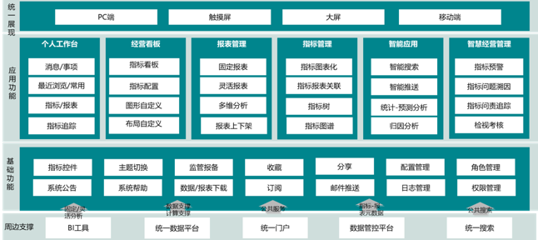

### 功能模块范围

|  |  |  |  |  |
| --- | --- | --- | --- | --- |
| 功能模块 | 菜单 | 功能点 | 上线计划 | 功能描述 |
| 个人工作台 | 个人工作台 |  | 已经上线 | 展示每个用户的消息通知、待办事项、最近浏览、最近常用、以及收藏的内容 |
| 经营看板 | 指标看板 | 指标下载、收藏、分享 | 已经上线 | 收藏：添加至我的收藏列表； |
| 分享：将指标信息分享给其他用户； |
| 下载：对当前指标、报表信息进行下载；下载格式包括图片（PNG）、excel数据表两种形式 |
| 指标看板自定义 | 已经上线 | 指标图表增删，用户自助调整在看板展现的指标图表 |
| 迭代 | 指标图表类型切换，自定义指标可视化展示的形式，例如从柱状图切换为饼图 |
| 迭代 | 自定义设置指标看板的展示布局 |
| 迭代 | 指标图表放大，点击指标的放大按钮，放大显示看板的指标图表 |
| 指标与报表关联 | 迭代 | 查看指标时，可以查看相关联的报表数据 |
| 看板指标图表整体一键下载 | 迭代 | 批量下载当前页面内所有指标、图表，下载为PDF、PNG或excel数据表格式 |
| 查看指标注释文字 | 已经上线 |  |
| 驾驶舱 | 集团及专业子公司关键指标 | 已经上线 | 分集团、太寿、太养、太财显示核心经营指标；支持用户在驾驶舱面板切换不同子公司顺序；支持在地区进行机构数据查询切换，支持图表数据与地图信息联动； |
| 报表管理 | 报表管理 | 报表说明查看 | 已经上线 | 显示报表中相关指标的计算口径等说明 |
| 报表下载、收藏、分享 | 已经上线 | 报表的下载、收藏、分享；收藏：将报表添加至我的收藏列表；分享：将报表信息分享给其他用户；下载：对当前页面的报表图片和数据Excel进行下载，图片附带用户ID水印； |
| 报表订阅 | 迭代 | 用户将平台上的报表订阅邮件发送，订阅之后系统会自动根据报表的更新频率在报表数据刷新完成之后将数据以邮件的形式发送到用户的内网邮箱 |
| 自助报表 | 多维分析 | 多维分析 | 已经上线 | 点击数据集 |
| 跳转到Tableau多维分析页面进行多维分析操作 |
| 报表开发 | 报表开发 | 迭代 | 点击跳转到BI工具进行报表开发 |
| 指标管理 | 指标管理 | 指标说明查看 | 已经上线 | 查看指标口径等说明 |
| 指标下载、收藏、分享 | 已经上线 | 指标的下载、收藏、分享； |
| 收藏：将指标添加至我的收藏列表； |
| 分享：将指标信息分享给其他用户下载：对用户当前指标的图片进行下载，附带用户ID水印； |
| 指标订阅 | 迭代 | 订阅之后系统会自动根据报表的更新频率在指标数据刷新完成之后将数据以邮件的形式发送到用户的内网邮箱 |
| 指标图谱 |  | 迭代 | 根据业务规则等加工形成的指标关系图谱 |
| 预警追踪 | 指标预警 |  | 迭代 | 设置指标阀值，指标数据超过阀值，系统进行提醒和预警 |
| 指标追踪 |  | 迭代 | 用户发现指标异常或对指标有疑问时，可发起追踪流程，通过层层溯因、信息反馈形成一个闭环管理流程。 |
| 配置管理 | 预警信息配置 |  | 迭代 | 设置指标预警的阀值范围 |
| 报表配置 | 报表上架 | 已经上线 | 将BI工具加工完成的报表配置到经营分析平台展示 |
| 报表冻结和下架 | 迭代 | 根据报表的使用情况对报表进行监控，针对活跃度较低或很低的报表发起冻结或下架。冻结、下架的报表无法查看，冻结的报表可以进行解冻。 |
| 指标配置 |  | 迭代 | 根据业务分析需求，通过配置的方式将底层指标结果集中的数据配置成可视化的分析图表。 |
| 监管报备 | 报备信息管理 |  | 已经上线 | 报送主体用户录入监管报送信息，对报送的经营管理信息进行报备管理。 |
| 报备情况统计 |  | 已经上线 | 从不同维度对各报送主体报备情况进行统计 |
| 系统管理 | 用户管理 |  | 已经上线 | 管理和查看经分用户信息及权限 |
| 角色管理 | 角色创建、角色机构配置、角色用户分配 | 已经上线 | 管理及查询经分的角色信息 |
| 角色复制、角色行权限（险种、渠道），列权限控制 | 迭代 | 角色复制后，生成一个复制角色，可以编辑名称、描述、机构权限，复制机构权限、角色权限，不复制用户范围； |
| 日志管理 | 用户日志 | 已经上线 | 用户登录、登出的操作日志管理、 |
| 订阅日志 | 迭代 | 显示用户订阅报表、指标的记录 |
| 报表访问日志 | 已经上线 | 显示经营分析平台用户访问报表的记录 |
| 运营统计分析报表 | 迭代 | 对经营分析平台的图表、指标的使用情况，以报表的形式展示 |
| 系统主数据管理 |  | 已经上线 | 对系统页面功能、数据展示或者性能优化所做的全局控制 |
| 通用功能 | 全局搜索 | 基于关键字匹配 | 已经上线 | 输入关键字，搜索相关指标、报表 |
| 基于图谱搜索 | 迭代 | 用户基于指标图谱进行搜索 |
| 下载 |  | 已经上线 | 对当前页面的指标的图片、报表图片和数据Excel数据进行下载，下载的图片附带用户ID |
| 收藏 |  | 已经上线 | 用户对自己经常或重点关注的指标、报表、或者追踪流程进行收藏，收藏内容会添加个人工作台和我的收藏列表，作为该收藏内容的快捷链接 |
| 订阅 | 立即订阅 | 迭代 | 对报表、指标点击订阅，订阅之后系统会自动根据指标的刷新频率在指标数据刷新完成之后将数据以邮件的形式发送到用户的内网邮箱 |
| 合并订阅 | 迭代 | 对报表、指标点击订阅，可以对多个指标、报表进行合并订阅，订阅之后系统会自动根据指标、报表的刷新频率，在指标、报表数据刷新完成之后将数据以邮件的形式发送到用户的内网邮箱 |
| 分享 |  | 已经上线 | 将报表或者指标内容分享给其他用户查看 |
| 个人设置 | 我的收藏 |  | 已经上线 | 查看、管理收藏的指标、报表 |
| 我的分享 |  | 已经上线 | 查看分享指标、报表的记录 |
| 我的订阅 |  | 迭代 | 查看、管理订阅的指标、报表 |
| 我的消息 |  | 已经上线 | 查看、管理收到的系统公告 |
| 我的待办 |  | 迭代 | 查看、管理收到的待办任务 |
| 系统设置 | 主题切换 |  | 迭代 | 更改系统界面的主题色 |
| 首页自定义 |  | 已经上线 | 当用户同时拥有我的工作台及经营看板菜单权限时，允许用户自定义登录系统后默认展示的页面 |
| 使用帮助 | 操作说明 |  | 已经上线 | 查看和下载经分平台功能操作说明及相关指导文档。支持系统管理员上传更新文档 |
| 汇率查询 | 汇率查询 |  | 迭代 | 用户查询汇率，支持查询不同币种之间的当日汇率、平均汇率、期末汇率三种类型的汇率 |
| 多语言设置 | 多语言设置 |  | 迭代 | 系统显示语言切换中文简体、中文繁体、英语三种语言 |
| 报表报送管理 | 报表报送管理 |  | 迭代 | 数据报表从生成、审核、成表、整合、发送、归档的整个流程的线上管理 |

## 约定、限制及假设

无

## 适用读者

本项目相关的业务部门、技术部门、项目开发团队

## 参考文档

【集团统一数据平台开发实施项目招标书_20190911_v0.8】

【项目立项报告_20191017】

## 名词和缩略语

角色类型说明

功能角色：定义为包含一组特定功能的集合，一级菜单二级菜单功能权限的集合或者按钮功能的集合，分为菜单角色权限和按钮角色权限

资源角色：定义为包含一组报表或指标权限的集合，分为指标资源角色和报表资源角色

数据角色：定义为包含数据维度范围或列范围的集合，分为行角色权限和列角色权限

# 功能性需求

## 概述

本系统主要是为集团领导、业务、财务、投资、产品、风险合规等业务部门提供全面的、灵活的指标和报表服务的平台，支持经营分析和决策，以及智慧经营管理。

## 业务需求

### 指标自定义看板（1031）

该功能支持将用户关注的核心指标展示在看板上，支持用户调整指标卡位置，切换指标卡展示类型（例如饼图、柱状图切换），查看指标卡数据更新日期，支持将权限范围内的指标卡添加到看板，对指标卡图形放大显示，下载图片；

#### 参与者

各条线经营分析用户

#### 输入与输出

无

#### 前置条件与后置条件

前置条件：用户拥有指标看板菜单权限，拥有指标卡前看；

后置条件：无；

#### 业务规则

1. 用户点击解锁按钮，可点击‘×’删除某张指标卡，看板布局指标卡上下补位填补删除指标卡的空白位置（前提：删除指标卡空间足够相邻指标卡尺寸补位）。
2. 用户点击加号按钮，弹出可添加指标列表（可添加的指标范围满足以下条件：用户权限范围内的、支持在指标看板展示的、没有展示在看板上的指标列表），提交添加的指标卡后，指标卡添加至布局最后位置。
3. 用户点击解锁按钮，用户可将当前布局下的指标卡拖动到任意位置，系统自动根据拖拽位置动态调整页面指标摆放布局（上下补位），用户也可对除文本框类型的指标卡进行尺寸的自定义，放大或缩小，布局根据尺寸的变化自适应调整，点击锁定，保存当前操作。
4. 指标卡可点击放大按钮，放大的图片右上角有功能区，点击后可以进行分享、收藏、下载等操作
5. 新增指标列表的搜索框，支持指标名称模糊搜索。
6. 用户点击下载按钮，弹出下载弹框，可选择下载格式（PDF,PNG,EXCEL）点击提交按钮，若选择PNG，PDF格式，下载内容为当前对话框中的放大的图形，去除指标说明和下载等图标。
7. 点击“…”中的切换按钮，可选择弹出框内的可切换图表样式：柱形折线图可切换为折线图、饼图可切换为环形图、条形图（根据具体数据格式定义规则）。
8. 点击指标说明按钮，可查看该指标卡最新数据更新日期，日频指标卡显示日期粒度到日，月频指标卡显示日期粒度到月。

#### 页面原型及页面规则

1. 鼠标移入指标卡，指标卡右上角展示放大按钮，点击放大按钮，指标卡图片居中放大展示，点击图片缩小按钮，关闭放大图片；放大的图片右上角有功能区，点击后可以进行分享、收藏、下载等操作；

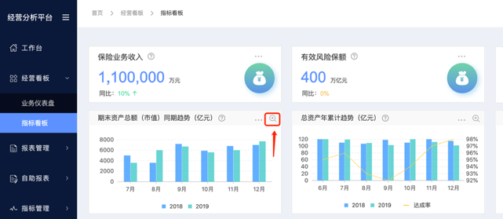

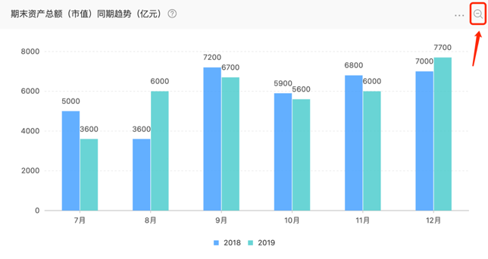

1. 点击指标卡“…”按钮，在下拉弹窗中点击切换图形按钮，右侧出现可选择切换的图形名称（例如柱状图、折线图），选择名图形，点击确认，切换图形；如果指标卡只有一个图形，切换按钮置灰，无法点击；

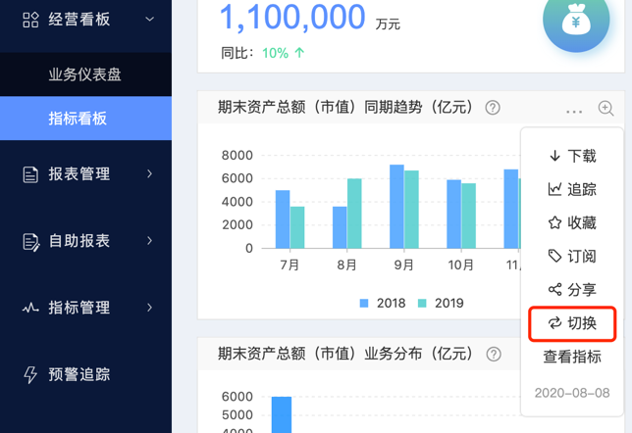

1. 点击指标卡“…”按钮，在下拉弹窗中点击下载按钮，下载指标卡图片，其中饼图、柱状图类型的指标卡下载图片，需要展示所有的图例（图例较多的饼图、柱状图类型指标卡查看时，可能会出现分页），同时去除指标说明和下载等的图标；
2. 点击指标卡“…”按钮，在下拉弹窗最底部显示数据更新的日期，格式为“年-月-日”，例子“更新日期：2020-02-12”；（方案一）

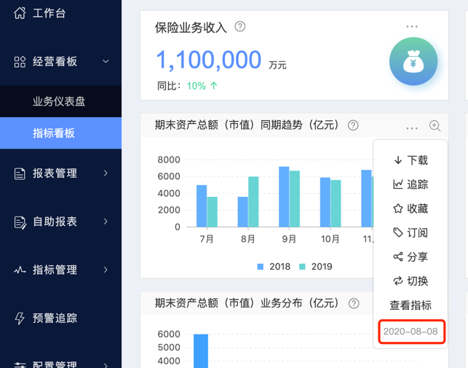

1. 点击指标标题旁边的按钮，显示指标说明，在说明的文字的最后一栏展示指标数据更新的日期，格式为“年-月-日”，例子“更新日期：2020-02-12”； （方案二）

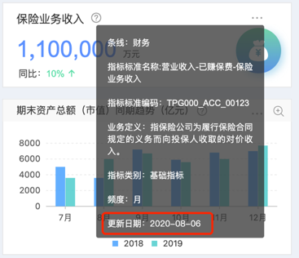

1. 指标看板右上方增加添加按钮，点击后，在弹窗中搜索指标名称，显示模糊搜索后的指标；选择添加的指标后，被添加的指标，排列在最后方位置；

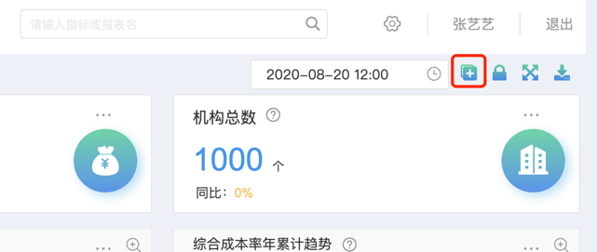

1. 点击右上方锁定按钮，进入解锁模式，拖动某个需要调整位置的指标卡到某个位置，该指标调整到展示位置，原位置上的指标全部自动后移，并根据指标卡尺寸进行调整；调整完成后点击锁定按钮，对调整设置保存生效；

### 业务仪表盘（待定）

业务仪表盘将经分平台的重点指标内容整合在一个面板上进行综合显示，方便集团和分公司领导了解集团、太平产险、太平人寿、太平养老的整体经营情况。

#### 参与者

各条线经营分析用户

#### 输入与输出

无

#### 前置条件与后置条件

前置条件：用户拥有业务仪表盘菜单权限；

#### 业务规则

1. 业务仪表盘页面不支持用户自定义新增、删减、移动指标，或者改变页面布局；

#### 页面原型及页面规则

1. 业务仪表盘中的地图展示数据跳动效果，跳动中的省份展示保费数据及保费单位，跳动中的省份背景颜色加深；根据保费从大到小轮播，跳动中的省份展示保费数据及保费单位，其中没有开展业务的身份不参与跳动，有开展业务但是数据为0的身份也参与跳动；

1. 业务仪表盘中的涉及金额的指标，名称后展示金额数据单位；

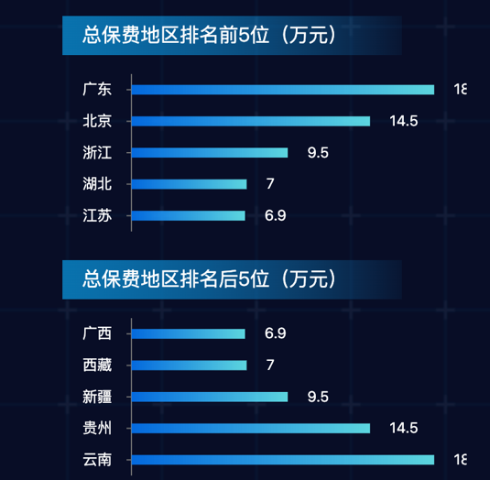

1. 业务仪表盘地步指标从左向右轮播，鼠标放置在轮播区域中，轮播停止，鼠标移出恢复轮播；鼠标在轮播区域中，滚动鼠标，立即轮播；

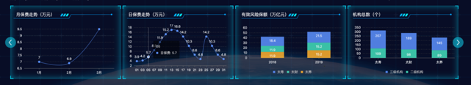

1. 点击增加轮播时间设置按钮，在弹窗中设置轮播间隔时间，单位为秒，设置的方框内显示原来的间隔时间数字；

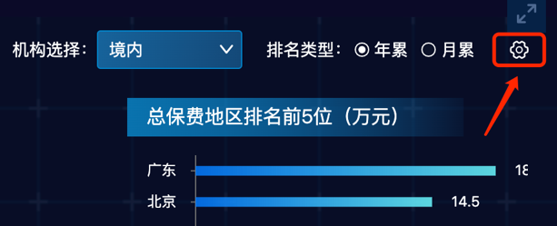

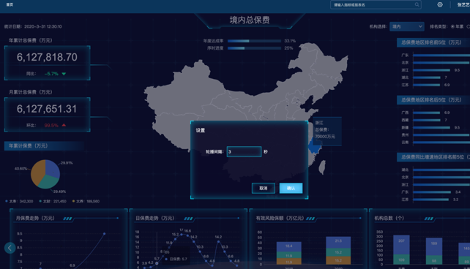

### 指标管理（930版本）

#### 通用功能

该功能支持用户查看权限范围内的指标，指标按照条线及主题进行分类，用户可根据菜单分类导航查看指标。

#### 参与者

各条线分析人员

#### 输入与输出

输入：点击指标名称

输出：展示该指标的图表

#### 前置条件与后置条件

无

#### 业务规则（9.30版本）

1. 业务指标和财务指标指标名称相同时，明确口径加以区分，业务条线的总保费明确改为总保费-业务，财务条线的总保费明确改为总保费-财务。
2. 下拉框时间维度最细粒度为日时，切换月频、年频指标显示数据更新日期为 日粒度日期，如：20200906；下拉框时间维度最细粒度为月时，切换月频、年频指标显示数据更新日期为月粒度日期，如：202009
3. 指标卡点击下载按钮，弹出下载弹框，可选取下载格式（PNG，PDF，EXCEL），点击提交按钮，选择PNG，PDF格式，下载内容为当前对话框中放大的图形，去除指标说明和下载等图标。
4. 柱状图形指标卡，增加序时进度对比，切换下拉框时间粒度为月时，计算公式：

0>（达成率-（月份/12））>-0.5 本期条形颜色设置为橙色，值小于-0.5显示红色，值大于0显示绿色；切换日粒度、年粒度计算公式同上（因本年2020年至今9月份，所以根据公式得出只有本年为橙色）。

5、页面样式美观优化。

#### 页面原型及页面规则

1. 点击筛选条线左侧的按钮，显示指标说明，指标说明最下方显示指标数据更新日期；

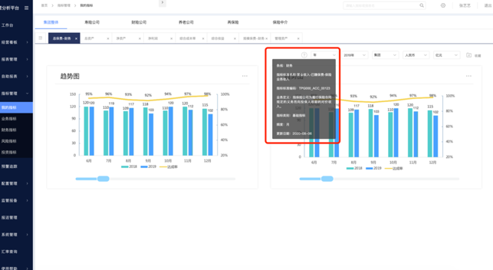

1. 点击指标卡“…”按钮，在下拉弹窗中点击下载按钮，下载指标卡图片，其中饼图、柱状图类型的指标卡下载图片，需要展示所有的图例，同时去除指标说明和下载等的图标；

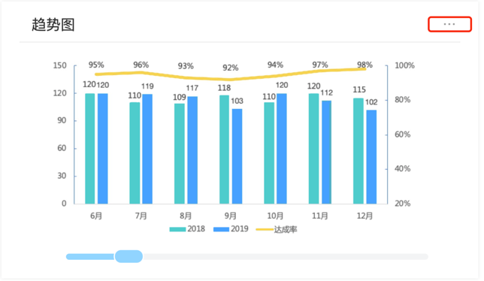

### 监管报备（完成初稿）

集团各部门和各专业公司各部门会定期向监管部门报送经营管理信息，该功能实现对报送的经营管理信息进行报备管理，报送主体用户可以进行报送信息的录入，包括报送时间、报送文件名称、监管机构名称等并可以上传报送文档；报备管理用户（报表中心人员）可以查询集团和专业公司各部门的报送情况和相关的材料信息。

#### 参与者

集团各部门经营报备用户、报表中心报备管理人员

#### 输入与输出

输入：录入报送信息

输出：报送信息记录到系统并在页面展示

#### 前置条件与后置条件

无

#### 业务规则

1. 集团各部门监管报送用户新建录入各自部门的监管报送信息，录入报送文件名称、报送数据描述、报送对象、所属条线、报送时间、上传报送文件（支持上传 excel、word、pdf、png、csv、rar, zip，7z格式的压缩文件），单个报送文件大小20M以内；

#### 页面原型及页面规则

1. 【新建】：点击新建按钮，弹出报送填写报送信息录入页面，系统自动带出报送用户的所述机构，根据用户在HR系统中所属机构展示（最细到三级）；下拉选择报送对象（单选，主数据管理中配置）、所属条线（主数据管理中配置）、填写文件名称、填写报表数量、填写报送描述、选择报送时间（可选择日期不超过当天）、点击上传，可选择本地文件上传。填写完成点击提交，新建记录展示在列表的第一条；其中上传文件支持excel、word、pdf、png、csv、rar, zip，7z格式的压缩文件，支持上传多个文件，单个文件大小在20M以内，所有附件的合计大小可以超过20M；

1. 上传多个文件时，列表的保送文件名称展示所有文件的名称，当文件名称较长、列表中无法全部显示时，隐藏超出部分，鼠标移入时，在悬浮文字内展示所有的文件名称，多个文件名称用顿号隔开；

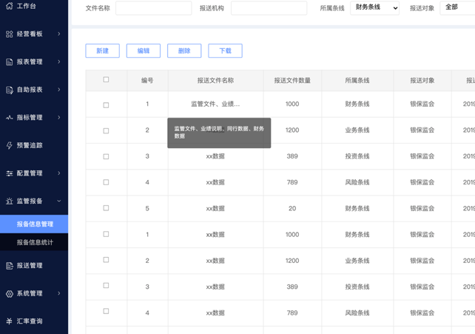

1. 【下载】：选择一条或多条报备记录，点击下载按钮，下载报备任务上传的附件，每条报备任务的附件以单独的压缩包形式，通过浏览器下载至用户电脑；例如：一条报备任务中上传了10个附件，在下载时，10个文件合并为一个压缩包下载；

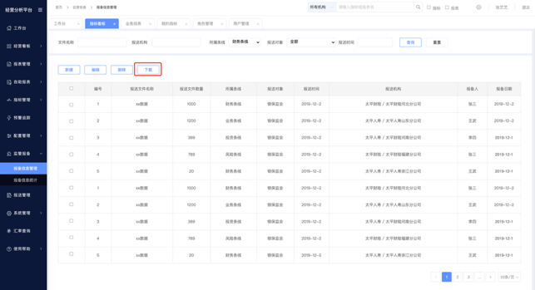

### 自助报表（完成初稿）

该功能支持用户在BI工具中使用权限范围内的数据集，开发自定义报表，保存发布后，可以在经营分析平台上架发布。

#### 参与者

各条线分析人员

#### 输入与输出

前置条件：经分平台已和BI工具集成完成；

后置条件：完成开发的报表，可以在报表配置中进行上架操作；

#### 前置条件与后置条件

前置条件：报表使用的数据集已开发完成，用户拥有数据集权限；

后置条件：无；

#### 业务规则

1. 数据集开发完成后，在自主报表页面出于可选状态，选择数据集，通过拖拉拽的方式，将数据字段加入到报表开发的模板中，设置报表样式；
2. 经分用户通过接口同步到BI工具，在BI工具中创建角色，设置不同角色的数据集权限；并将角色授权给用户，实现经分用户跳转到BI工具时，使用权限范围内的数据集；

#### 页面原型及页面规则

1. 点击自助报表菜单，在新页面打开自助报表页面；

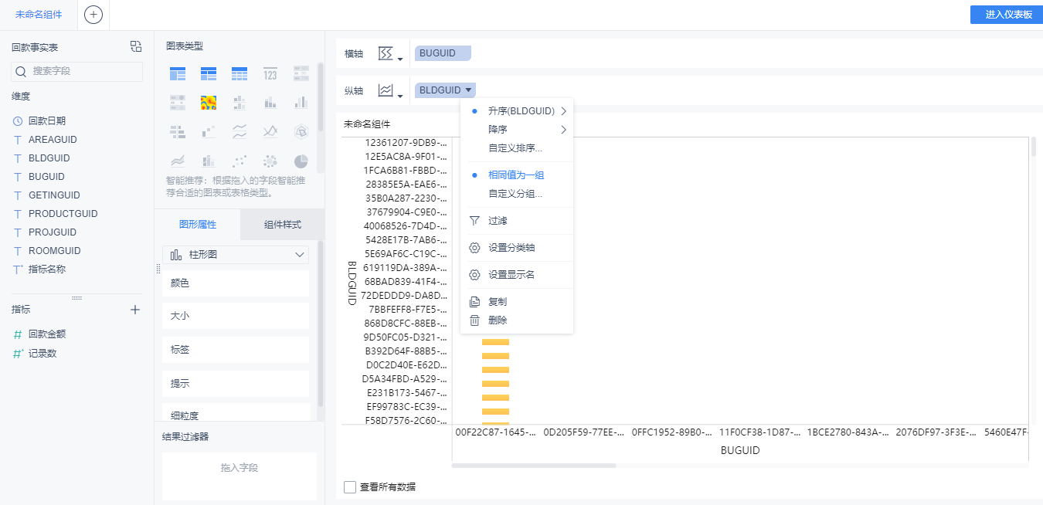

1. 点击新增按钮，新建报表模板，输入报表名称，并校验报表名称是否重复；

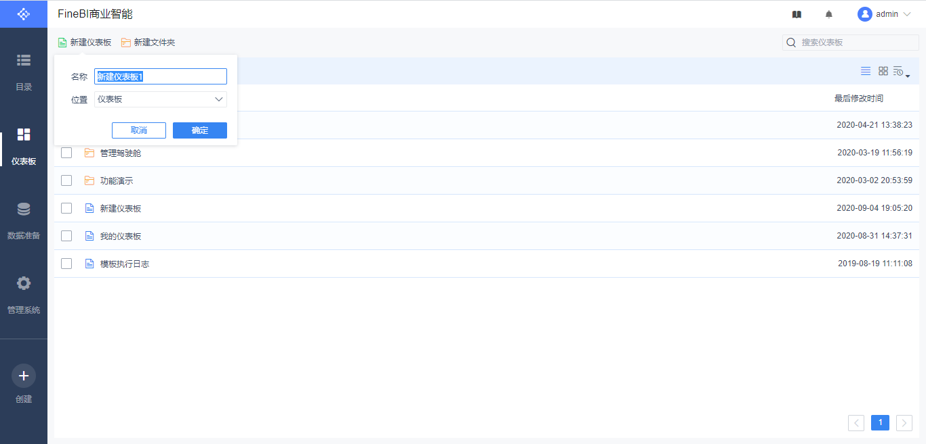

1. 选择数据集后，可以查看数据集中的指标，通过拖动的方式，将指标拖入到模板中；



1. 设计完成后，点击另存为按钮，将报表发布；

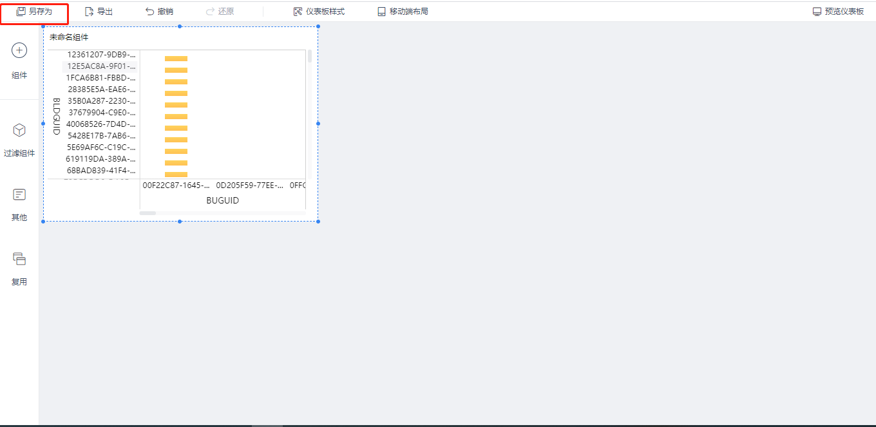

1. 发布完成后，在配置管理-报表配置中点击新增按钮，将该开发好的报表进行上架动作；

1. BI工具管理员在后台配置角色的数据集权限，和用户拥有的角色；

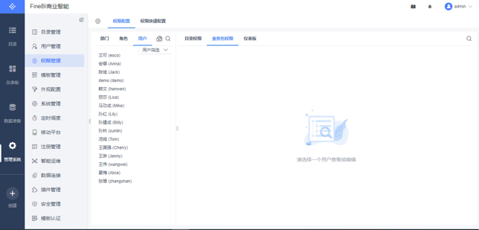

### 自助报表（备选方案）

该功能支持用户在BI工具中使用权限范围内的数据集，开发自定义报表，保存发布后，可以在经营分析平台上架发布开发完成的自助报表，满足用户自定义报表的需求。

#### 参与者

各条线分析人员

#### 输入与输出

前置条件：经分平台已和BI工具集成完成；

后置条件：完成开发的报表，可以在报表配置中进行上架操作；

#### 前置条件与后置条件

前置条件：报表使用的数据集已开发完成，用户拥有数据集权限；

后置条件：无；

#### 业务规则

1. 数据集开发完成后，在自主报表页面出于可选状态，选择数据集，通过拖拉拽的方式，将数据字段加入到报表开发的模板中，设置报表样式；
2. 在系统管理-角色管理中，通过配置角色的数据集权限，实现不同用户有不同的数据集权限；

#### 页面原型及页面规则

1. 点击自助报表菜单，在新页面打开BI工具的自助报表页面；



1. 点击新增按钮，新建报表模板，输入报表名称，并校验报表名称是否重复；



1. 选择数据集后，可以查看数据集中的指标，通过拖动的方式，将指标拖入到模板中；



1. 设计完成后，点击另存为按钮，将报表发布到BI工具中；



1. 发布完成后，在配置管理-报表配置中点击新增按钮，将该开发好的报表进行上架动作；

### 报表管理

#### 通用功能

该功能支持用户查看权限范围内的报表，报表按照条线及主题进行分类，用户可根据菜单分类导航查看报表。

##### 参与者

各条线分析人员

##### 输入与输出

输入：点击主题分类下的报表名称

输出：打开该该报表的详情页面

##### 前置条件与后置条件

报表都是通过BI工具开发的，需要与BI工具集成

##### 业务规则

1. 报表管理模块下的报表按照如下分类规则分类：

|  |  |  |
| --- | --- | --- |
| 一级分类 | 二级分类 | 三级分类 |
| 业务报表 | 集团整体 | 经营业绩分析 |
| 品质管理分析 |
| 重点业务分析 |
| 行业对标分析 |
| 寿险公司 | 经营业绩分析 |
| 品质管理分析 |
| 重点业务分析 |
| 行业对标分析 |
| 产险公司 | 经营业绩分析 |
| 品质管理分析 |
| 重点业务分析 |
| 行业对标分析 |
| 养老公司 | 经营业绩分析 |
| 品质管理分析 |
| 重点业务分析 |
| 行业对标分析 |
| 再保险 | 经营业绩分析 |
| 品质管理分析 |
| 重点业务分析 |
| 保险中介 | 经营业绩分析 |
| 品质管理分析 |
| 重点业务分析 |
| 财务报表 | 财务报表 | 利润分析 |
| 资产负债分析 |
| 成本费用分析 |
| 税务分析 |
| 资金分析 |
| 价值和边际分析 |
| ~~预算报表~~ | ~~利润分析~~ |
| ~~资产负债分析~~ |
| ~~成本费用分析~~ |
| ~~税务分析~~ |
| ~~资金分析~~ |
| ~~价值和边际分析~~ |
| 风险报表 | 投资风险 |  |
| 信用评价 |  |
| 投资报表 | 外部市场宏观数据分析 |  |
| 投资内部管理分析 |  |
| 非投资管理报表 | 利润分析 |  |
| 资产负债分析 |  |
| 成本费用分析 |  |
| 税务分析 |  |
| 资金分析 |  |
| 价值和边际分析 |  |
| 国际部报表 | 境外整体 | 经营业绩分析 |
| 品质管理分析 |
| 重点业务分析 |
| 寿险公司 | 经营业绩分析 |
| 品质管理分析 |
| 重点业务分析 |
| 财险公司 | 经营业绩分析 |
| 品质管理分析 |
| 重点业务分析 |
| 再保险 | 经营业绩分析 |
| 品质管理分析 |
| 重点业务分析 |
| 保险中介 | 经营业绩分析 |
| 品质管理分析 |
| 重点业务分析 |
| 资管 | 经营业绩分析 |
| 品质管理分析 |
| 重点业务分析 |

2、报表内容支持下载、收藏、订阅、分享。报表下载支持用户导出当前条件下报表页面的图表和图表对应的数据，支持excel、pdf格式的下载；其中订阅功能迭代阶段实现。下载、收藏、分享功能详细描述见功能对应独立章节的描述。

3、每个主题分类下展示报表列表，展示报表名称、报表数据最新刷新时间、报表说明、附件，报表说明来源于报表上架的时候配置的报表说明，报表说明列省略显示展示前五个字加省略号，鼠标点击，浮动显示全部内容；报表说明有附件的，则在附件列显示文档小图标，点击弹出窗口展示全部附件内容，附件支持下载。

4、报表中涉及的币种及汇率切换参考集团财务的汇率表，包含期末汇率（当期汇率）、平均汇率和每日汇率。具体报表使用汇率情况可参考附件九《指标清单》中报表汇率sheet。

5、财务报表及指标数据每年6月和12月会涉及审计调整数据，合并及EBS核算系统，均取6A、12A，作为审计后数据版本，因目前合并及EBS系统无相关标识，需人为判断后再进行数据导入，经分系统中增加审计后数据的展示，即6月、12月分别有两版数据可选。

1. 数据范围

1）初始化范围：

* 业务：业务口径指标初始化2018年至今的数据；
* 财务：

合并后数据：集团合并后数据初始化2015年至今的数据（合并系统最早为2015年的数据）；

预算数据：初始化范围与非投资管理报表一致，历史数据按照底稿导入进系统；

* 非投资管理报表：数据初始化表样及指标均以需求中的最新版为准，例如2016年的非投资管理报表中的部分指标在2020年已不存在，则不进行初始化；2020年的部分指标在2016年无底稿数据，则也不进行2016年该指标的初始化，历史数据按照底稿导入进系统；

2）核对范围：

* 业务：业务口径指标数据核对范围为2020年；
* 财务：

合并后数据：核对范围与初始化范围一致；

预算数据：核对范围与初始化范围一致；

* 非投资管理报表：核对范围与初始化范围一致；

详情见附件二《数据初始化范围》。

7、对于已变更报表，系统上线时按照最新调研的逻辑进行报表指标计算。

8、集团汇总各专业公司数据得出的指标，需要各专业公司都有对应数据后才汇总展示，若有专业公司补录不及时，则不展示，避免集团数据出现缺漏。

9、报表及指标可进行多语言的切换，依赖指标标准是否有英文名称。

10、预算数据规则

如无特殊说明，指标预算数据取自集团预算编制系统，均为人民币、港币、原币数据，币种折算在预算系统中进行。

1. 每年12月31日从预算系统抽取年初预算-上报集团最终版数据（从第二版复制到最终版得来），从来年1月1日起使用该数据计算预算达成率，对该版本的预算达成标注为"非最终版"；
2. 来年董事会上报集团最终版最终确定后，由集团财务部通知业务仪表盘项目组进行数据抽取（时间不定），覆盖之前的预算数据，并从1月1日起重新计算各指标预算达成率，之前的标注取消；
3. 此后年中预算调整的最终版数据，由集团财务部通知经营平台进行数据抽取（时间不定），同样从1月1日起重新计算各指标达成率；

##### 页面原型及页面

页面规则：

1. 点击菜单报表管理，点击二级菜单业务、财务、产品、投资、风险，点击二级菜单进入该条线下tab页，展示报表列表

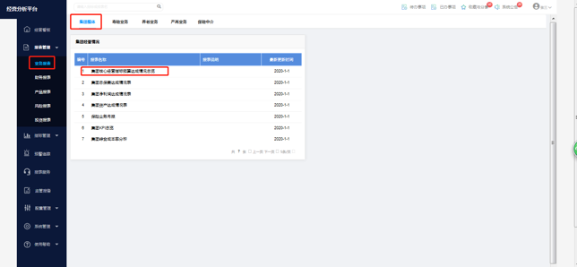

1. 点击报表名称进入报表页面，报表页面有查询条件以及收藏、订阅、分享、下载功能键

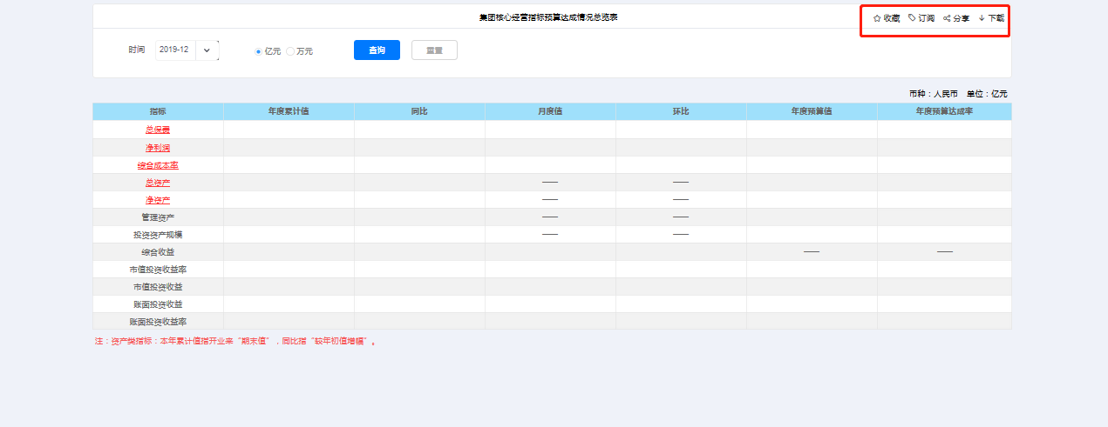

#### 业务报表

展示业务条线报表

##### 集团整体

集团整体业务报表主要包括集团重点关注财务、投资指标达成情况表，境内保险公司集团重点关注指标情况表，集团固定报表。

###### 保险业务月报

用户可从时间查询集团业务月报，具体如下：

该表不含有审计后指标。

参与者

集团查看用户、业务查看用户

输入输出

输入：时间查询条件。

输出：符合查询条件的指标度量值及合计值

前置条件和后置条件

财务系统、核心系统、补录系统已有相关数据

业务规则

1. 默认期间：T-1月。
2. 若数据补录不及时，则无法展示最新数据，部分数据为空。
3. 首次上线，只提供财务相关数据；
4. 图形图例的位置从图形底部改为顶部，放在图形标题下；
5. 图表标题的字体从雅黑改为宋体；
6. 毛保费收入图形改为总保费图形；
7. 保费完成进度图形的柱形图，数值从左到右依次递增；
8. 个险期缴保费结构下新增银保期缴保费结构图；
9. 个险期缴保费结构、银保期缴保费结构的堆叠柱状图改为比例堆叠柱状图，百分比保留一个小数点；
10. 产险公司满期保费综合成本率图形的柱状数值从左到右依次递减；
11. 毛保费表格改为总保费表格；
12. 各条线概况达成率一列，去掉“+”标志；
13. 同业数据表格的寿险、产险、合计三列增加阴影背景；数值增加千分位；同比数值去掉百分号，同时增加一个小数点；

页面原型及页面规则

注意：报表表头为冻结状态，即无论页面下拉还是翻页，表头一直在页面展示。

1. 点击报表管理→业务报表→集团整体→保险业务月报，进入报表详细页面
2. 选择时间，点击查询，显示符合条件的查询结果。

##### 寿险公司

主要包括寿险公司各类主题报表，目前主要包括太平人寿经营情况和太寿香港经营情况两个主题。

##### 财险公司

主要包括财险公司各类主题报表，目前主要包括太平财险经营情况、太平科技经营情况、太平香港经营情况、太平澳门经营情况、太平新加坡经营情况、太平印尼经营情况和太平英国经营情况7个主题。

##### 养老公司

主要包括太平养老经营情况1个主题。

##### 再保险

主要包括再保险各类主题报表，目前主要包括太平再保险经营情况1个主题。

##### 保险中介

主要包括保险中介各类主题报表，目前主要包括保险中介经营情况1个主题。

##### 非投资管理报表

###### 寿险业务情况表

用户可从时间、币种、单位、机构维度查询寿险业务情况，具体如下：

维度：

|  |  |  |
| --- | --- | --- |
| **维度** | **维值** | **选项类型** |
| 时间 | 每月 | 单选 |
| 币种 | 人民币、港币、原币 | 单选 |
| 单位 | 千元 | 单选 |
| 机构 | 太平人寿（1031版本）、太寿香港（1231版本） | 单选 |

度量：

|  |
| --- |
| 本年累计值、上年同期累计、累计同比、预算值、执行率 |

注意：同比、执行率都是基于年累计值计算的。

具体指标见指标清单附件

参与者

集团查看用户、业务查看用户

输入与输出

输入：时间、币种、单位、机构查询条件

输出：符合查询条件的指标度量值及合计值

前置条件与后置条件

核心系统、财务系统或补录系统已有相关数据

业务规则

默认期间：T-1月，单位默认千元

页面原型及页面规则

注意：报表表头为冻结状态，即无论页面下拉还是翻页，表头一直在页面展示。

###### 边际贡献计算表

用户可从时间、币种、单位维度查询太平养老的边际贡献计算情况，具体如下：

该表不含有审计后指标。

维度：

|  |  |  |
| --- | --- | --- |
| **维度** | **维值** | **选项类型** |
| 时间 | 每月 | 单选 |
| 币种 | 人民币、港币、原币 | 单选 |
| 单位 | 千元 | 单选 |

度量：

|  |
| --- |
| 本年累计值、上年同期累计 |

具体指标见指标清单附件

参与者

集团查看用户、业务查看用户

输入与输出

输入：时间、币种、单位查询条件

输出：符合查询条件的指标度量值及合计值

前置条件与后置条件

核心系统、财务系统或补录系统已有相关数据

业务规则

默认期间：T-1月，单位默认千元

页面原型及页面规则

注意：报表表头为冻结状态，即无论页面下拉还是翻页，表头一直在页面展示。

###### 养老金业务明细表

用户可从时间、币种、单位维度查询养老金业务明细，具体如下：

该表不含有审计后指标。

维度：

|  |  |  |
| --- | --- | --- |
| **维度** | **维值** | **选项类型** |
| 时间 | 每月 | 单选 |
| 币种 | 人民币、港币、原币 | 单选 |
| 单位 | 千元 | 单选 |

度量：

|  |
| --- |
| 本年累计值、上年同期累计 |

具体指标见指标清单附件

参与者

集团查看用户、业务查看用户

输入与输出

输入：时间、币种、单位查询条件

输出：符合查询条件的指标度量值及合计值

前置条件与后置条件

核心系统、财务系统或补录系统已有相关数据

业务规则

默认期间：T-1月，单位默认千元

页面原型及页面规则

注意：报表表头为冻结状态，即无论页面下拉还是翻页，表头一直在页面展示。

###### 境内产险公司业务统计表

用户可从时间、币种、单位维度查询境内产险公司业务统计情况，具体如下：

该表不含有审计后指标。

维度：

|  |  |  |
| --- | --- | --- |
| **维度** | **维值** | **选项类型** |
| 时间 | 每月 | 单选 |
| 币种 | 人民币、港币、原币 | 单选 |
| 单位 | 千元 | 单选 |

度量：

|  |
| --- |
| 本年累计值、上年累计、月度值 |

具体指标见指标清单附件

参与者

集团查看用户、业务查看用户

输入与输出

输入：时间、币种、单位查询条件

输出：符合查询条件的指标度量值及合计值

前置条件与后置条件

核心系统、财务系统或补录系统已有相关数据

业务规则

默认期间：T-1月，单位默认千元

页面原型及页面规则

注意：报表表头为冻结状态，即无论页面下拉还是翻页，表头一直在页面展示。

###### 境外产险公司业务统计表

用户可从时间、币种、单位维度查询太平英国（1231版本上线）业务经营情况，具体如下：

维度：

|  |  |  |
| --- | --- | --- |
| **维度** | **维值** | **选项类型** |
| 时间 | 每月 | 单选 |
| 币种 | 人民币、港币、原币 | 单选 |
| 单位 | 亿元、万元 | 单选 |

度量：

|  |
| --- |
| 月度值、本年累计值、上年同期累计值、上年累计值 |

具体指标见指标清单附件

参与者

集团查看用户、业务查看用户

输入与输出

输入：时间、币种、单位查询条件。

输出：符合查询条件的指标度量值及合计值

前置条件与后置条件

核心系统、财务系统或补录系统已有相关数据

业务规则

默认期间：T-1月，币种默认英镑，单位默认万元

页面原型及页面规则

###### 重大赔案统计表

用户可从时间、机构、币种、单位维度查询重大赔案情况，具体如下：

维度：

|  |  |  |
| --- | --- | --- |
| **维度** | **维值** | **选项类型** |
| 时间 | 每月 | 单选 |
| 机构 | 太平财险（1031版本）、太平英国（1231版本） | 单选 |
| 币种 | 人民币、港币、原币 | 单选 |
| 单位 | 亿元、万元 | 单选 |

度量：

|  |
| --- |
| 月度值 |

具体指标见指标清单附件

参与者

集团查看用户、业务查看用户

输入与输出

输入：时间、机构、币种、单位查询条件。

输出：符合查询条件的指标度量值及合计值。

前置条件与后置条件

核心系统、财务系统或补录系统已有相关数据

业务规则

默认期间：T-1月，币种默认人民币，单位默认万元

页面原型及页面规则

###### 太平金服业务情况表

用户可从时间、单位、币种维度查询太平金服业务情况（1231版本上线），具体如下：

维度：

|  |  |  |
| --- | --- | --- |
| **维度** | **维值** | **选项类型** |
| 时间 | 每日 | 单选 |
| 单位 | 亿元、万元 | 单选 |
| 币种 | 人民币、港币、原币 | 单选 |

度量：

|  |
| --- |
| 本年累计值、上年同期累计值、累计同比、预算值、执行率 |

注意：同比、执行率是基于年度累计值计算的。

具体指标见指标清单附件

参与者

集团查看用户、业务查看用户

输入与输出

输入：时间、单位、币种查询条件。

输出：符合查询条件的指标度量值及合计值。

前置条件与后置条件

核心系统、财务系统或补录系统已有相关数据

业务规则

默认期间：T-1日，币种默认人民币，单位默认万元

页面原型及页面规则

###### 协同及新业务情况表

用户可从时间、机构、单位、币种维度查询协同及新业务情况，具体如下：

维度：

|  |  |  |
| --- | --- | --- |
| **维度** | **维值** | **选项类型** |
| 时间 | 每月 | 单选 |
| 机构 | 太平人寿（1031版本）、太平养老（1031版本）、太平财险（1031版本）、太平金服（1231版本） | 单选 |
| 单位 | 亿元、万元 | 单选 |
| 币种 | 人民币、港币、原币 | 单选 |

度量：

|  |
| --- |
| 月度值、上年同期值、本年累计值、上年同期累计值、累计同比、预算值、执行率 |

注意：同比、执行率是基于年度累计值计算的。

具体指标见指标清单附件

参与者

集团查看用户、业务查看用户

输入与输出

输入：时间、机构、单位、币种查询条件。

输出：符合查询条件的指标度量值及合计值。

前置条件与后置条件

核心系统、财务系统或补录系统已有相关数据

业务规则

默认期间：T-1月，币种默认人民币，单位默认万元

页面原型及页面规则

#### 财务报表

财务报表功能模块主要从集团财务核算系统、集团预算系统和集团合并系统涉及的财务报表和集团预算编制报表两大类主要报表，参照集团数据治理咨询项目规划的财务条线报表体系进行展示。

集团预算报表中预算汇率是每年调整两次，一个是年度预算汇率，一个是半年度调整汇率，分别包括期末汇率和平均汇率，用户自己手动录入预算系统，预算系统可提供包含本位币、人民币和原币的报表结果数据。具体实际数汇率的计算逻辑可以参考附件三《中国太平保险集团财务汇率说明》

##### 财务报表

财务报表模块主要展示涉及集团和太平14家专业子公司，30张报表的相关信息。目前部分公司的报表在集团财务系统通过固定行级公式的逻辑已实现，但是在财务系统没有落地表，每次都是实时查询结果，对其他系统提供数据方面存在一定的弊端。另外部分指标逻辑在财务系统没有行集公式，是利用固定的段值编码通过科目余额表加工而成，针对财务如上两种指标的逻辑情况，经分平台选满足如下功能：

1. 有行集编码的报表和指标

* 能够根据集团财务系统的行级配置数据库表，自动解析行级公式并生成报表结果数据。
* 集团财务系统行级公式发生变更时，可以自动捕获变更信息，并更新经分报表的计算规则。
* 经分平台能够自动解析获取财务系统报表结果数据，初步沟通结果数据为Excel格式放在固定的文件夹服务器中，每月更新。
* 经平台可以根据行集配置表，读取段值配置信息，并在前台提供段值可编辑或者修改的功能，后台根据新的逻辑更新报表数据。
* 统一数据平台根据行集公式计算数据、财务系统导出的Excel结果数据以及各个专业公司上报集团的非投资管理报表底稿数据三版数据可以做到自动核对与校验。

1. 无行集编码的报表和指标

* 经分前台界面提供可配置的段值信息表，用户可根据指标的加工逻辑编辑或者修改，后台根据新的逻辑通过科目余额表计算生成新的报表。（迭代）
* 统一数据平台通过段值计算的指标结果数据与专业公司上报计算的非投资管理报表底稿数据可以做到自动核对与校验。

财务报表数据每年6月和12月会涉及审计调整数据，合并及EBS核算系统，均取6A、12A，作为审计后数据版本，由统一数据平台进行审计后数据的自动获取、计算、推送，经分系统中增加审计后数据的展示，即6月、12月分别有两版数据可选。

财务报表模块主要展示集团、太平人寿、太平养老、太平财险、太平金服、太平科技、太平再、太平英国、太平香港、太平澳门、太平印尼、太平新加坡、太寿香港、天平日本和太平再保顾问等信息，集团数据取自集团财务合并系统，其他专业公司数据取自集团财务系统，报表频率是按月展示。报表按照利润分析、资产负债分析、成本费用分析、价值和边际分析等报表体系设计展示各个公司的经营情况。

财务行集编码自动解析完成后，需要求计算期末余额数据时，一般都是限制账套、币种和COA ID信息等主要信息，太平英国和太平再需要单独处理。太平英国账套信息需要添加('2164','2181')即太平英国ID和太平英(荷)ID两个账套，公司段值需要添加（'4300101','4300201','4300201T','43C0199'）段值信息。太平再账套信息需要添加('2191','2166','2168')即太平再、太平再中国、太平再纳闽核算帐套，公司段值需要添加('1400101','1400102','1400301','1400301T','14C0196','14C0197','14C0198','14C0199','2400101','2400101T','2400102','2400102T','2400111','2400111T','2400112','2400112T','4400101','R1400101','R2400101','R2400111')涉及太平再合并的公司段信息。

财务指标涉及的技术口径可以参考附件八《财务指标清单技术口径-20200521_V1.0》；

详细SQL的编码信息参考附件四《财务各专业公司行集SQL说明》：

根据项目组整体进度规划，报表分阶段上线，一阶段上线的报表用黑色字体标注，其他用灰色字体标注。

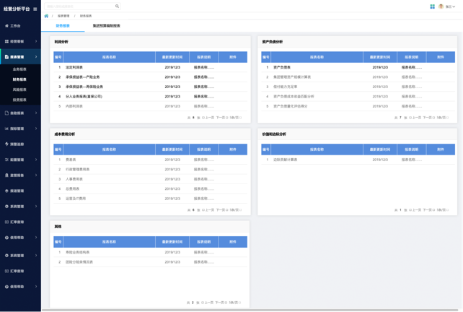

财务非投资管理报表的指标标准参考附件五《太平保险集团指标数据标准化模板_财务》：

财务非投资管理报表涉及的行集编码参考附件六《财务非投资速赢阶段涉及的行集》；

###### 利润分析-内部利润表

对14家公司满期保费、业务费用、承保利润等指标按照保险业务和非保险业务维度进行展示。数据部分来自法定利润表、承保损益表、行政管理费用表、运营及IT费用表、内勤人事费用表和资产负债表等

参与者

集团业管业务人员、集团财务人员及其他对财务数据有查看需求的业务人员。

输入与输出

输入：时间，机构，币种（默认选择原币）。

输出：按照输入时间和机构查询更新内部利润表的详细信息，包括：指标名称、指标月度值、指标上年同期值、指标本年累计数值、指标上年同期累计值、指标累计同比、指标预算、指标执行率等。

前置条件和后置条件

无

业务规则

默认期间为T-1月。

按照角色权限显示可查看的机构。

若数据补录不及时，则无法展示最新数据，页面为空。

报表或者指标联想规则：模糊搜索

报表项目可以通过不同的空格数量展示财务指标的层级关系，可以通过字体颜色的加粗展示指标的关联关系。比如衍生指标由不同的基础指标计算得到，报表需通过衍生指标字体的加粗体现这种父子层关系。

页面原型及页面规则

注意：报表表头为冻结状态，即无论页面下拉还是翻页，表头一直在页面展示。

###### 成本费用分析-总费用表

对14家公司每月人事费用、运营及IT费用、业务费用、行政管理费用及投资费用等指标汇总情况进行展示。数据主要来源于行政管理费用表、人事费用表、运营及IT费用表、业务费用表等。

参与者

集团业管业务人员、集团财务人员及其他对财务数据有查看需求的业务人员。

输入与输出

输入：时间，机构，币种（默认选择本位币）。

输出：按照输入机构查询更新总费用表的详细信息，包括：指标名称、指标本年累计、指标上年同期累计、指标累计同比、指标预算值、指标执行率等信息。

前置条件和后置条件

无

业务规则

默认期间为T-1月。

按照角色权限显示可查看的机构。

报表或者指标联想规则：模糊搜索

若数据补录不及时，则无法展示最新数据，页面为空。

报表项目可以通过不同的空格数量展示财务指标的层级关系，可以通过字体颜色的加粗展示指标的关联关系。比如衍生指标由不同的基础指标计算得到，报表需通过衍生指标字体的加粗体现这种父子层关系。

页面原型及页面规则

注意：报表表头为冻结状态，即无论页面下拉还是翻页，表头一直在页面展示。

###### 利润分析-非保险业务收支表

对涉及非保险业务收入的公司每月的收入和支出情况进行展示。

参与者

集团业管业务人员、集团财务人员及其他对财务数据有查看需求的业务人员。

输入与输出

输入：时间，机构，币种（默认选择原币）。

输出：按照输入机构查询更新非保险业务收支表的详细信息，包括：指标名称、指标本年累计数值、指标上年同期累计值、指标累计同比、指标预算值等。

前置条件和后置条件

无

业务规则

默认期间为T-1月。

按照角色权限显示可查看的机构。

若数据补录不及时，则无法展示最新数据，页面为空。

报表或者指标联想规则：模糊搜索

页面原型及页面规则

注意：报表表头为冻结状态，即无论页面下拉还是翻页，表头一直在页面展示。

###### 成本费用分析-费差表

对寿险公司的可用费用和实际费用，从个险、银保、电商、其他维度进行展示。实际费用是财务指标，太寿取自太寿预算系统（HYP），太寿香港取的是合并系统，太平新加坡寿险暂时未探查。可用费用为精算指标。

参与者

集团业管业务人员、集团财务人员及其他对数据有查看需求的业务人员。

输入与输出

输入：时间，机构，币种（默认选择本位币）。

输出：按照输入机构查询更新资产负债表的详细信息，包括：指标名称、指标年初值和指标期末值。

前置条件和后置条件

无

业务规则

默认期间为T-1月。

按照角色权限显示可查看的机构。

报表或者指标联想规则：模糊搜索

若数据补录不及时，则无法展示最新数据，页面为空。

页面原型及页面规则

注意：报表表头为冻结状态，即无论页面下拉还是翻页，表头一直在页面展示。

###### 行政费用表

参与者

集团业管业务人员、集团财务人员及其他对数据有查看需求的业务人员。

输入与输出

输入：时间，机构，币种（默认选择本位币）。

输出：按照输入机构查询更新资产负债表的详细信息，包括：指标名称、指标年初值和指标期末值。

前置条件和后置条件

无

业务规则

默认期间为T-1月。

按照角色权限显示可查看的机构。

报表或者指标联想规则：模糊搜索

若数据补录不及时，则无法展示最新数据，页面为空。

页面原型及页面规则

注意：报表表头为冻结状态，即无论页面下拉还是翻页，表头一直在页面展示。

#### 风险报表

展示风险合规部门的报表

##### 风险整体

风险整体报表主要包括风险部门重点关注的资产五级分类、不良资产及现金清收情况。

#### 投资报表

##### 投资管理报表（迭代阶段）

###### 资产管理-资金运用情况表

对集团投资产品现金、银行存款、债券、股票、非货币市场基金、债权股票投资计划和股权投资基金、股本、投资性物业、自用物业、金融衍生品、其他金融和其他投资产品的汇总信息情况进行展示。

参与者

集团投资管理部人员及其他对投资数据有查看需求的业务人员。

输入与输出

输入：时间，机构，币种（默认选择原币），是否合并。

输出：按照输入信息更新资金运用情况表的详细信息，包括：资产管理人、期末资产余额、本年累计投资收益、投资收益率等从账面和市值维度展示相关信息。

前置条件和后置条件

无

业务规则

默认期间为T-1月。

按照角色权限显示可查看的机构。

报表或者指标联想规则：模糊搜索

报表项目可以通过不同颜色展示投资指标的层级关系。

若数据补录不及时，则无法展示最新数据，页面为空。

资金运用情况表与其他字表的衍生关系入附件所示：



页面原型及页面规则

注意：报表表头为冻结状态，即无论页面下拉还是翻页，表头一直在页面展示。

1. 页面原型：输入时间、公司、币种、是否参与集团合并，点击查询，打开报表的详细页面如下：

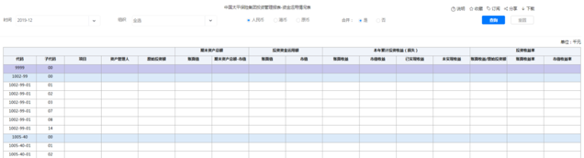

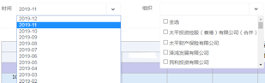

用户可以根据需要收藏、订阅、分享和下载查询后的报表数据。

1. 页面规则：

* 页面默认打开时间为T-1月，公司是参与集团合并的公司，币种是人民币，币种单位为1000元。
* 机构：下拉项，下拉项为：太平投资控股(香港)有限公司(合并)、太平财产保险有限公司、泽鸿发展有限公司、民利投资有限公司、民安（控股）有限公司、太平养老保险股份有限公司、中国太平保险集团（香港）有限公司、中国太平保险集团有限责任公司、太平亚洲集团有限公司、中国太平保险（英国）有限公司、太平再保险顾问有限公司、太平再保险有限公司、龙璧工业区管理（深圳）有限公司、太平置业（南宁）有限公司、太平养老产业投资公司、京汇通置业有限公司、莎利国际有限公司、北京太平广安置业有限公司、太平金融控股有限公司、中国太平保险印度尼西亚有限公司、中国太平保险(澳门)股份有限公司、中国太平保险(新加坡)有限公司、太平石化金融租赁有限责任公司、太平置业（苏州工业园区）有限公司、太平资产管理有限公司、中国太平保险（新西兰）有限公司、太平人寿保险有限公司、太平人寿（香港）总公司、太平投资控股有限公司、太平养老产业管理有限公司、太平置业（上海）有限公司、中国太平保险控股有限公司
* 币种：单选框，可以选择人民币、港币和原币。
* 是否合并：单选框，选择是和否。

###### 资产管理-现金与银行存款明细表

对集团投资产品现金与银行存款的明细数据进行展示。

参与者

集团投资管理部人员及其他对投资数据有查看需求的业务人员。

输入与输出

输入：时间，机构，币种（默认选择原币），是否合并。

输出：按照输入信息更新现金与银行存款明细表的详细信息，包括：存款的起息日、到期日、利率和余额信息。

前置条件和后置条件

无

业务规则

默认期间为T-1月。

按照角色权限显示可查看的机构。

报表或者指标联想规则：模糊搜索

若数据补录不及时，则无法展示最新数据，页面为空。

页面原型及页面规则

注意：报表表头为冻结状态，即无论页面下拉还是翻页，表头一直在页面展示。

1. 页面原型：输入时间、公司、币种、是否参与集团合并，点击查询，打开报表的详细页面如下：

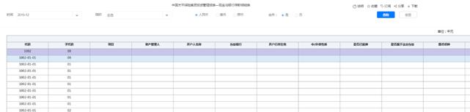

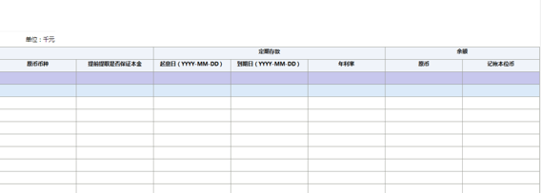



用户可以根据需要收藏、订阅、分享和下载查询后的报表数据。

1. 页面规则：

* 页面默认打开时间为T-1月，公司是参与集团合并的公司，币种是人民币，币种单位为1000元。
* 机构：下拉项，下拉项为：太平投资控股(香港)有限公司(合并)、太平财产保险有限公司、泽鸿发展有限公司、民利投资有限公司、民安（控股）有限公司、太平养老保险股份有限公司、中国太平保险集团（香港）有限公司、中国太平保险集团有限责任公司、太平亚洲集团有限公司、中国太平保险（英国）有限公司、太平再保险顾问有限公司、太平再保险有限公司、龙璧工业区管理（深圳）有限公司、太平置业（南宁）有限公司、太平养老产业投资公司、京汇通置业有限公司、莎利国际有限公司、北京太平广安置业有限公司、太平金融控股有限公司、中国太平保险印度尼西亚有限公司、中国太平保险(澳门)股份有限公司、中国太平保险(新加坡)有限公司、太平石化金融租赁有限责任公司、太平置业（苏州工业园区）有限公司、太平资产管理有限公司、中国太平保险（新西兰）有限公司、太平人寿保险有限公司、太平人寿（香港）总公司、太平投资控股有限公司、太平养老产业管理有限公司、太平置业（上海）有限公司、中国太平保险控股有限公司
* 币种：单选框，可以选择人民币、港币和原币。
* 是否合并：单选框，选择是和否。

###### 资产管理-债券投资明细表

对集团投资产品债券投资明细表的明细数据进行展示。

参与者

集团投资管理部人员及其他对投资数据有查看需求的业务人员。

输入与输出

输入：时间，机构，币种（默认选择原币），是否合并。

输出：按照输入信息更新债券投资明细表的详细信息，包括：债券的持有份额、购入总成本、待摊销折价、存量资产公允价值变动、期末市值、利息收入、折价、出售损益、减值、市值变化入损益账收益、市值变化入储备账、市值投资收益等信息。

前置条件和后置条件

无

业务规则

默认期间为T-1月。

按照角色权限显示可查看的机构。

报表或者指标联想规则：模糊搜索。

若数据补录不及时，则无法展示最新数据，页面为空。

页面原型及页面规则

注意：报表表头为冻结状态，即无论页面下拉还是翻页，表头一直在页面展示。

1. 页面原型：输入时间、公司、币种、是否参与集团合并，点击查询，打开报表的详细页面如下：

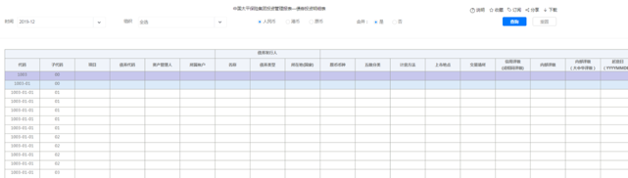

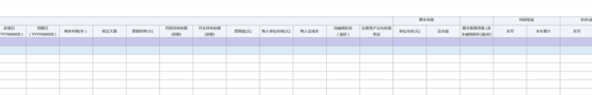

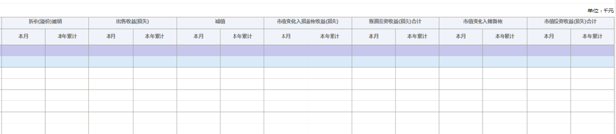



用户可以根据需要收藏、订阅、分享和下载查询后的报表数据。

1. 页面规则：

* 页面默认打开时间为T-1月，公司是参与集团合并的公司，币种是人民币，币种单位为1000元。
* 机构：下拉项，下拉项为：太平投资控股(香港)有限公司(合并)、太平财产保险有限公司、泽鸿发展有限公司、民利投资有限公司、民安（控股）有限公司、太平养老保险股份有限公司、中国太平保险集团（香港）有限公司、中国太平保险集团有限责任公司、太平亚洲集团有限公司、中国太平保险（英国）有限公司、太平再保险顾问有限公司、太平再保险有限公司、龙璧工业区管理（深圳）有限公司、太平置业（南宁）有限公司、太平养老产业投资公司、京汇通置业有限公司、莎利国际有限公司、北京太平广安置业有限公司、太平金融控股有限公司、中国太平保险印度尼西亚有限公司、中国太平保险(澳门)股份有限公司、中国太平保险(新加坡)有限公司、太平石化金融租赁有限责任公司、太平置业（苏州工业园区）有限公司、太平资产管理有限公司、中国太平保险（新西兰）有限公司、太平人寿保险有限公司、太平人寿（香港）总公司、太平投资控股有限公司、太平养老产业管理有限公司、太平置业（上海）有限公司、中国太平保险控股有限公司
* 币种：单选框，可以选择人民币、港币和原币。
* 是否合并：单选框，选择是和否。

###### 资产管理-股票投资明细表

对集团投资产品股票投资的明细数据进行展示。

参与者

集团投资管理部人员及其他对投资数据有查看需求的业务人员。

输入与输出

输入：时间，机构，币种（默认选择原币），是否合并。

输出：按照输入信息更新股票投资的明细数据的详细信息，包括：月末持有单位、平均单位成本价值、购入总成本、期末市值、股息、出售收益、计提减值、市值变化收益、账面投资收益、市值变化入储备账、市值投资收益等信息。

前置条件和后置条件

无

业务规则

默认期间为T-1月。

按照角色权限显示可查看的机构。

报表或者指标联想规则：模糊搜索。

若数据补录不及时，则无法展示最新数据，页面为空。

报表项目可以通过不同颜色展示投资指标的层级关系。

页面原型及页面规则

注意：报表表头为冻结状态，即无论页面下拉还是翻页，表头一直在页面展示。

1. 页面原型：输入时间、公司、币种、是否参与集团合并，点击查询，打开报表的详细页面如下：

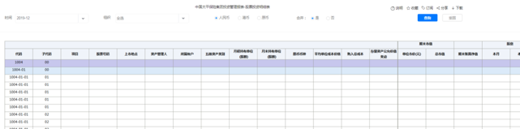

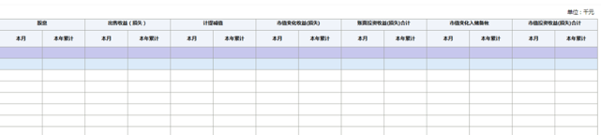



用户可以根据需要收藏、订阅、分享和下载查询后的报表数据。

1. 页面规则：

* 页面默认打开时间为T-1月，公司是参与集团合并的公司，币种是人民币，币种单位为1000元。
* 机构：下拉项，下拉项为：太平投资控股(香港)有限公司(合并)、太平财产保险有限公司、泽鸿发展有限公司、民利投资有限公司、民安（控股）有限公司、太平养老保险股份有限公司、中国太平保险集团（香港）有限公司、中国太平保险集团有限责任公司、太平亚洲集团有限公司、中国太平保险（英国）有限公司、太平再保险顾问有限公司、太平再保险有限公司、龙璧工业区管理（深圳）有限公司、太平置业（南宁）有限公司、太平养老产业投资公司、京汇通置业有限公司、莎利国际有限公司、北京太平广安置业有限公司、太平金融控股有限公司、中国太平保险印度尼西亚有限公司、中国太平保险(澳门)股份有限公司、中国太平保险(新加坡)有限公司、太平石化金融租赁有限责任公司、太平置业（苏州工业园区）有限公司、太平资产管理有限公司、中国太平保险（新西兰）有限公司、太平人寿保险有限公司、太平人寿（香港）总公司、太平投资控股有限公司、太平养老产业管理有限公司、太平置业（上海）有限公司、中国太平保险控股有限公司
* 币种：单选框，可以选择人民币、港币和原币。
* 是否合并：单选框，选择是和否。

###### 资产管理-基金投资明细表

对集团投资产品基金投资的明细数据进行展示。

参与者

集团投资管理部人员及其他对投资数据有查看需求的业务人员。

输入与输出

输入：时间，机构，币种（默认选择原币），是否合并。

输出：按照输入信息更新基金投资明细表的详细信息，包括：基金平均成本价格、购入总成本、存量资产公允价值变动、期末市值、分红后入、出售收益、计提减值、市值变化收益、账面投资收益、市值变化入储备账、市值投资收益合计等信息。

前置条件和后置条件

无

业务规则

默认期间为T-1月。

按照角色权限显示可查看的机构。

若数据补录不及时，则无法展示最新数据，页面为空。

报表或者指标联想规则：模糊搜索。

报表项目可以通过不同颜色展示投资指标的层级关系。

页面原型及页面规则

注意：报表表头为冻结状态，即无论页面下拉还是翻页，表头一直在页面展示。

1. 页面原型：输入时间、公司、币种、是否参与集团合并，点击查询，打开报表的详细页面如下：

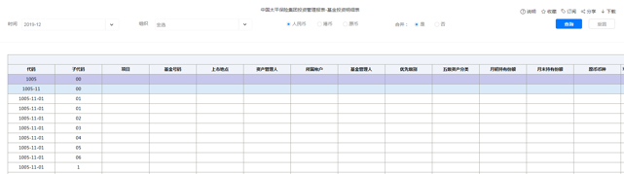

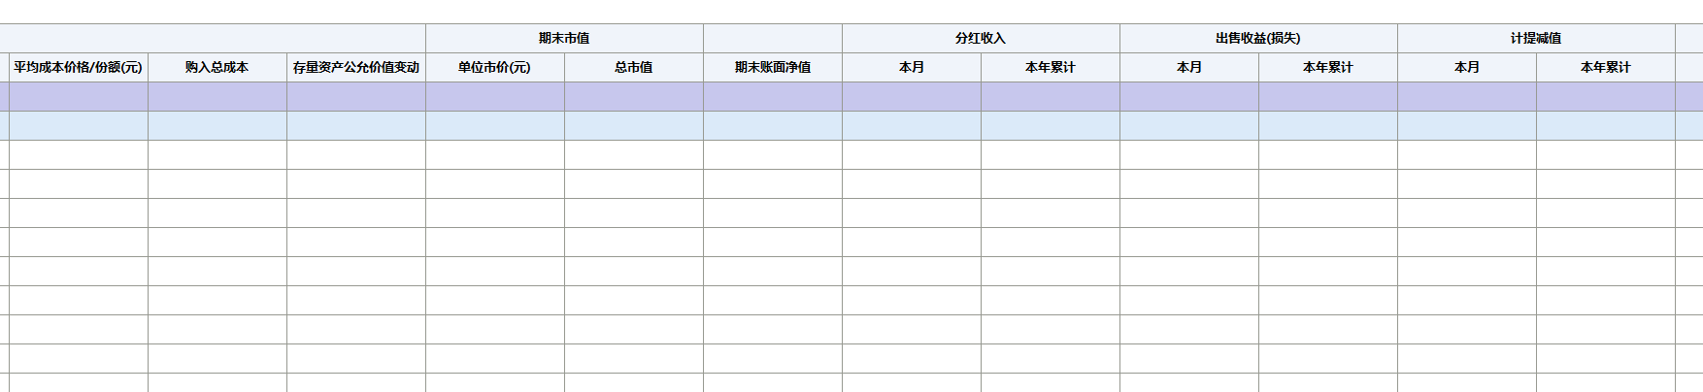

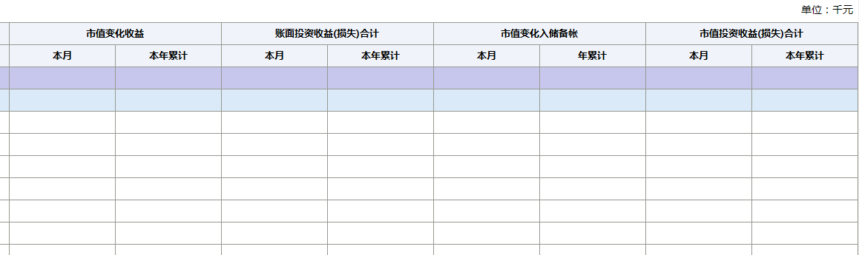



用户可以根据需要收藏、订阅、分享和下载查询后的报表数据。

1. 页面规则：

* 页面默认打开时间为T-1月，公司是参与集团合并的公司，币种是人民币，币种单位为1000元。
* 机构：下拉项，下拉项为：太平投资控股(香港)有限公司(合并)、太平财产保险有限公司、泽鸿发展有限公司、民利投资有限公司、民安（控股）有限公司、太平养老保险股份有限公司、中国太平保险集团（香港）有限公司、中国太平保险集团有限责任公司、太平亚洲集团有限公司、中国太平保险（英国）有限公司、太平再保险顾问有限公司、太平再保险有限公司、龙璧工业区管理（深圳）有限公司、太平置业（南宁）有限公司、太平养老产业投资公司、京汇通置业有限公司、莎利国际有限公司、北京太平广安置业有限公司、太平金融控股有限公司、中国太平保险印度尼西亚有限公司、中国太平保险(澳门)股份有限公司、中国太平保险(新加坡)有限公司、太平石化金融租赁有限责任公司、太平置业（苏州工业园区）有限公司、太平资产管理有限公司、中国太平保险（新西兰）有限公司、太平人寿保险有限公司、太平人寿（香港）总公司、太平投资控股有限公司、太平养老产业管理有限公司、太平置业（上海）有限公司、中国太平保险控股有限公司
* 币种：单选框，可以选择人民币、港币和原币。
* 是否合并：单选框，选择是和否。

###### 资产管理-回购证券明细表

对集团投资产品回购证券的明细数据进行展示。

参与者

集团投资管理部人员及其他对投资数据有查看需求的业务人员。

输入与输出

输入：时间，机构，币种（默认选择原币），是否合并。

输出：按照输入信息更新回购证券明细表的详细信息，包括：年利率、融出/融入金额、利息收入/支出等信息。

前置条件和后置条件

无

业务规则

默认期间为T-1月。

按照角色权限显示可查看的机构。

报表或者指标联想规则：模糊搜索。

若数据补录不及时，则无法展示最新数据，页面为空。

报表项目可以通过不同颜色展示投资指标的层级关系。

页面原型及页面规则

注意：报表表头为冻结状态，即无论页面下拉还是翻页，表头一直在页面展示。

1. 页面原型：输入时间、公司、币种、是否参与集团合并，点击查询，打开报表的详细页面如下：

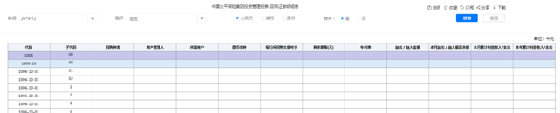



用户可以根据需要收藏、订阅、分享和下载查询后的报表数据。

1. 页面规则：

* 页面默认打开时间为T-1月，公司是参与集团合并的公司，币种是人民币，币种单位为1000元。
* 机构：下拉项，下拉项为：太平投资控股(香港)有限公司(合并)、太平财产保险有限公司、泽鸿发展有限公司、民利投资有限公司、民安（控股）有限公司、太平养老保险股份有限公司、中国太平保险集团（香港）有限公司、中国太平保险集团有限责任公司、太平亚洲集团有限公司、中国太平保险（英国）有限公司、太平再保险顾问有限公司、太平再保险有限公司、龙璧工业区管理（深圳）有限公司、太平置业（南宁）有限公司、太平养老产业投资公司、京汇通置业有限公司、莎利国际有限公司、北京太平广安置业有限公司、太平金融控股有限公司、中国太平保险印度尼西亚有限公司、中国太平保险(澳门)股份有限公司、中国太平保险(新加坡)有限公司、太平石化金融租赁有限责任公司、太平置业（苏州工业园区）有限公司、太平资产管理有限公司、中国太平保险（新西兰）有限公司、太平人寿保险有限公司、太平人寿（香港）总公司、太平投资控股有限公司、太平养老产业管理有限公司、太平置业（上海）有限公司、中国太平保险控股有限公司
* 币种：单选框，可以选择人民币、港币和原币。
* 是否合并：单选框，选择是和否。

###### 资产管理-债权投资明细表

对集团投资产品债权投资明细数据进行展示。

参与者

集团投资管理部人员及其他对投资数据有查看需求的业务人员。

输入与输出

输入：时间，机构，币种（默认选择原币），是否合并。

输出：按照输入信息更新债权投资明细表的详细信息，包括：当前利率、初始投资额、累计减值、期末账面净值、利息/分红收入、出售收益、计提减值、市值变化收益、账面收益、未实现收益、市值收益合计等相关信息。

前置条件和后置条件

无

业务规则

默认期间为T-1月。

按照角色权限显示可查看的机构。

若数据补录不及时，则无法展示最新数据，页面为空。

报表或者指标联想规则：模糊搜索。

报表项目可以通过不同颜色展示投资指标的层级关系。

页面原型及页面规则

注意：报表表头为冻结状态，即无论页面下拉还是翻页，表头一直在页面展示。

1. 页面原型：输入时间、公司、币种、是否参与集团合并，点击查询，打开报表的详细页面如下：

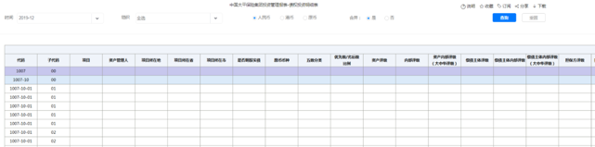

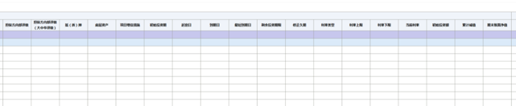

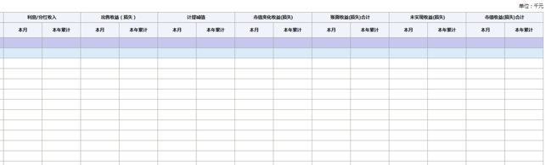



用户可以根据需要收藏、订阅、分享和下载查询后的报表数据。

1. 页面规则：

* 页面默认打开时间为T-1月，公司是参与集团合并的公司，币种是人民币，币种单位为1000元。
* 机构：下拉项，下拉项为：太平投资控股(香港)有限公司(合并)、太平财产保险有限公司、泽鸿发展有限公司、民利投资有限公司、民安（控股）有限公司、太平养老保险股份有限公司、中国太平保险集团（香港）有限公司、中国太平保险集团有限责任公司、太平亚洲集团有限公司、中国太平保险（英国）有限公司、太平再保险顾问有限公司、太平再保险有限公司、龙璧工业区管理（深圳）有限公司、太平置业（南宁）有限公司、太平养老产业投资公司、京汇通置业有限公司、莎利国际有限公司、北京太平广安置业有限公司、太平金融控股有限公司、中国太平保险印度尼西亚有限公司、中国太平保险(澳门)股份有限公司、中国太平保险(新加坡)有限公司、太平石化金融租赁有限责任公司、太平置业（苏州工业园区）有限公司、太平资产管理有限公司、中国太平保险（新西兰）有限公司、太平人寿保险有限公司、太平人寿（香港）总公司、太平投资控股有限公司、太平养老产业管理有限公司、太平置业（上海）有限公司、中国太平保险控股有限公司
* 币种：单选框，可以选择人民币、港币和原币。
* 是否合并：单选框，选择是和否。

###### 资产管理-股权投资基金和股权投资计划

对集团投资产品股权投资基金和股权投资计划的明细数据进行展示。

参与者

集团投资管理部人员及其他对投资数据有查看需求的业务人员。

输入与输出

输入：时间，机构，币种（默认选择原币），是否合并。

输出：按照输入信息更新股权投资基金和股权投资计划明细表的详细信息，包括：投资成本、账面价值、应收红利、分红收入、出售收益、计提减值、市值变化收益、账面投资收益合计、市值变化入储备账、市值投资收益合计等相关信息。

前置条件和后置条件

无

业务规则

默认期间为T-1月。

按照角色权限显示可查看的机构。

报表或者指标联想规则：模糊搜索。

若数据补录不及时，则无法展示最新数据，页面为空。

报表项目可以通过不同颜色展示投资指标的层级关系。

页面原型及页面规则

注意：报表表头为冻结状态，即无论页面下拉还是翻页，表头一直在页面展示。

1. 页面原型：输入时间、公司、币种、是否参与集团合并，点击查询，打开报表的详细页面如下：

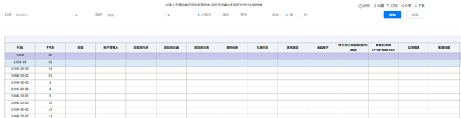

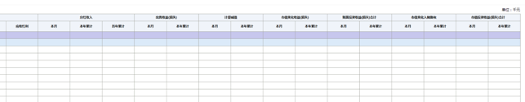



用户可以根据需要收藏、订阅、分享和下载查询后的报表数据。

1. 页面规则：

* 页面默认打开时间为T-1月，公司是参与集团合并的公司，币种是人民币，币种单位为1000元。
* 机构：下拉项，下拉项为：太平投资控股(香港)有限公司(合并)、太平财产保险有限公司、泽鸿发展有限公司、民利投资有限公司、民安（控股）有限公司、太平养老保险股份有限公司、中国太平保险集团（香港）有限公司、中国太平保险集团有限责任公司、太平亚洲集团有限公司、中国太平保险（英国）有限公司、太平再保险顾问有限公司、太平再保险有限公司、龙璧工业区管理（深圳）有限公司、太平置业（南宁）有限公司、太平养老产业投资公司、京汇通置业有限公司、莎利国际有限公司、北京太平广安置业有限公司、太平金融控股有限公司、中国太平保险印度尼西亚有限公司、中国太平保险(澳门)股份有限公司、中国太平保险(新加坡)有限公司、太平石化金融租赁有限责任公司、太平置业（苏州工业园区）有限公司、太平资产管理有限公司、中国太平保险（新西兰）有限公司、太平人寿保险有限公司、太平人寿（香港）总公司、太平投资控股有限公司、太平养老产业管理有限公司、太平置业（上海）有限公司、中国太平保险控股有限公司
* 币种：单选框，可以选择人民币、港币和原币。
* 是否合并：单选框，选择是和否。

###### 资产管理-股本投资

对集团投资产品股本的明细数据进行展示。

参与者

集团投资管理部人员及其他对投资数据有查看需求的业务人员。

输入与输出

输入：时间，机构，币种（默认选择原币），是否合并。

输出：按照输入信息更新股本投资明细表的详细信息，包括：原始投入金额合计、累计已收回投资额、累计拨回、期末账面值、分红、应摊当期收益、拨备拨回、购入成本、卖出价值等相关信息。

前置条件和后置条件

无

业务规则

默认期间为T-1月。

按照角色权限显示可查看的机构。

报表或者指标联想规则：模糊搜索。

若数据补录不及时，则无法展示最新数据，页面为空。

报表项目可以通过不同颜色展示投资指标的层级关系。

页面原型及页面规则

注意：报表表头为冻结状态，即无论页面下拉还是翻页，表头一直在页面展示。

1. 页面原型：输入时间、公司、币种、是否参与集团合并，点击查询，打开报表的详细页面如下：

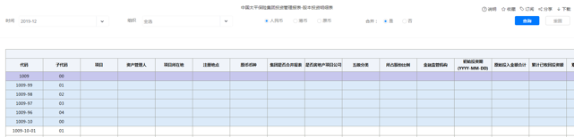

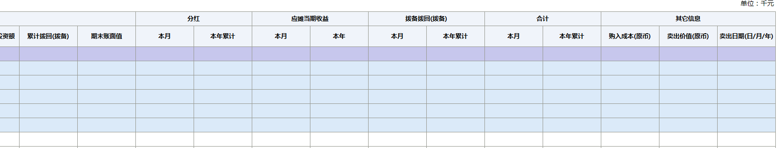



用户可以根据需要收藏、订阅、分享和下载查询后的报表数据。

1. 页面规则：

* 页面默认打开时间为T-1月，公司是参与集团合并的公司，币种是人民币，币种单位为1000元。
* 机构：下拉项，下拉项为：太平投资控股(香港)有限公司(合并)、太平财产保险有限公司、泽鸿发展有限公司、民利投资有限公司、民安（控股）有限公司、太平养老保险股份有限公司、中国太平保险集团（香港）有限公司、中国太平保险集团有限责任公司、太平亚洲集团有限公司、中国太平保险（英国）有限公司、太平再保险顾问有限公司、太平再保险有限公司、龙璧工业区管理（深圳）有限公司、太平置业（南宁）有限公司、太平养老产业投资公司、京汇通置业有限公司、莎利国际有限公司、北京太平广安置业有限公司、太平金融控股有限公司、中国太平保险印度尼西亚有限公司、中国太平保险(澳门)股份有限公司、中国太平保险(新加坡)有限公司、太平石化金融租赁有限责任公司、太平置业（苏州工业园区）有限公司、太平资产管理有限公司、中国太平保险（新西兰）有限公司、太平人寿保险有限公司、太平人寿（香港）总公司、太平投资控股有限公司、太平养老产业管理有限公司、太平置业（上海）有限公司、中国太平保险控股有限公司
* 币种：单选框，可以选择人民币、港币和原币。
* 是否合并：单选框，选择是和否。

###### 资产管理-物业类投资

对集团投资产品物业类资产的明细数据进行展示。

参与者

集团投资管理部人员及其他对投资数据有查看需求的业务人员。

输入与输出

输入：时间，机构，币种（默认选择原币），是否合并。

输出：按照输入信息更新物业类资产的明细表的详细信息，包括：车位数量、建筑面积、土地面积、原始投资额、期末账面值、评估值、折旧/摊销、已提升值储备、评估增值、出售收入、出售税费、出售净收益、租金收入、息税折旧摊销前经营税费、息税折旧摊销前经营利润、账面投资收益合计、 市值变化入储备账、市值投资收益合计等相关信息。

前置条件和后置条件

无

业务规则

默认期间为T-1月。

按照角色权限显示可查看的机构。

若数据补录不及时，则无法展示最新数据，页面为空。

报表或者指标联想规则：模糊搜索。

报表项目可以通过不同颜色展示投资指标的层级关系。

页面原型及页面规则

注意：报表表头为冻结状态，即无论页面下拉还是翻页，表头一直在页面展示。

1. 页面原型：输入时间、公司、币种、是否参与集团合并，点击查询，打开报表的详细页面如下：

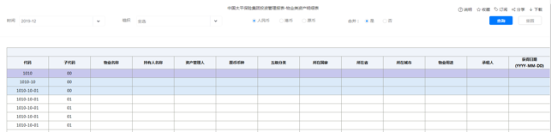

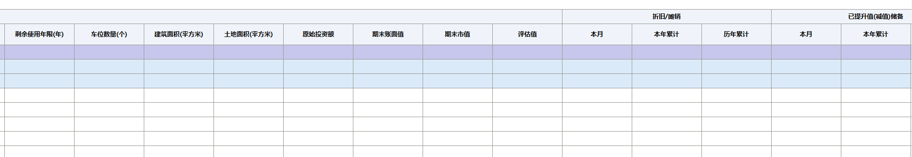

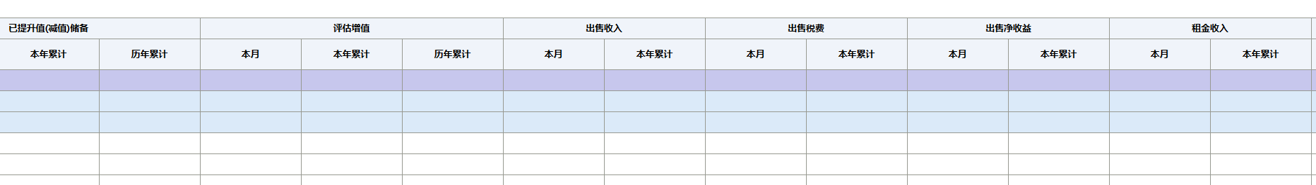

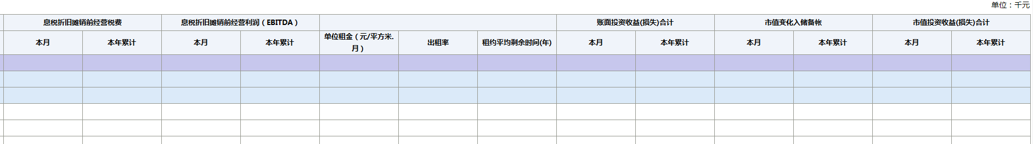



用户可以根据需要收藏、订阅、分享和下载查询后的报表数据。

1. 页面规则：

* 页面默认打开时间为T-1月，公司是参与集团合并的公司，币种是人民币，币种单位为1000元。
* 机构：下拉项，下拉项为：太平投资控股(香港)有限公司(合并)、太平财产保险有限公司、泽鸿发展有限公司、民利投资有限公司、民安（控股）有限公司、太平养老保险股份有限公司、中国太平保险集团（香港）有限公司、中国太平保险集团有限责任公司、太平亚洲集团有限公司、中国太平保险（英国）有限公司、太平再保险顾问有限公司、太平再保险有限公司、龙璧工业区管理（深圳）有限公司、太平置业（南宁）有限公司、太平养老产业投资公司、京汇通置业有限公司、莎利国际有限公司、北京太平广安置业有限公司、太平金融控股有限公司、中国太平保险印度尼西亚有限公司、中国太平保险(澳门)股份有限公司、中国太平保险(新加坡)有限公司、太平石化金融租赁有限责任公司、太平置业（苏州工业园区）有限公司、太平资产管理有限公司、中国太平保险（新西兰）有限公司、太平人寿保险有限公司、太平人寿（香港）总公司、太平投资控股有限公司、太平养老产业管理有限公司、太平置业（上海）有限公司、中国太平保险控股有限公司
* 币种：单选框，可以选择人民币、港币和原币。
* 是否合并：单选框，选择是和否。

###### 资产管理-金融衍生品明细表

对集团投资产品金融衍生品的明细数据进行展示。

参与者

集团投资管理部人员及其他对投资数据有查看需求的业务人员。

输入与输出

输入：时间，机构，币种（默认选择原币），是否合并。

输出：按照输入信息更新金融衍生品的详细信息，包括：名义金额、结算备付金、存出保证金、成本/初始合约金额、累计计提准备、公允价值变动、账面余额、公允价值、交易费用、账面投资收益、公允价值变动损益、市值收益等相关信息。

前置条件和后置条件

无

业务规则

默认期间为T-1月。

按照角色权限显示可查看的机构。

报表或者指标联想规则：模糊搜索。

若数据补录不及时，则无法展示最新数据，页面为空。

报表项目可以通过不同颜色展示投资指标的层级关系。

页面原型及页面规则

注意：报表表头为冻结状态，即无论页面下拉还是翻页，表头一直在页面展示。

1. 页面原型：输入时间、公司、币种、是否参与集团合并，点击查询，打开报表的详细页面如下：

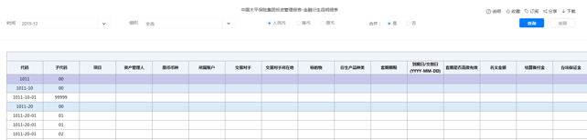

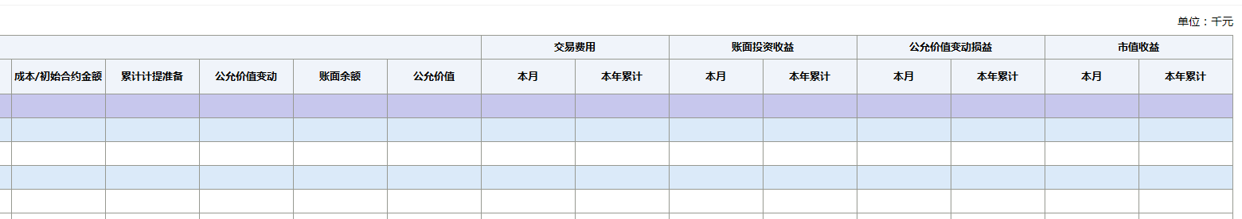



用户可以根据需要收藏、订阅、分享和下载查询后的报表数据。

1. 页面规则：

* 页面默认打开时间为T-1月，公司是参与集团合并的公司，币种是人民币，币种单位为1000元。
* 机构：下拉项，下拉项为：太平投资控股(香港)有限公司(合并)、太平财产保险有限公司、泽鸿发展有限公司、民利投资有限公司、民安（控股）有限公司、太平养老保险股份有限公司、中国太平保险集团（香港）有限公司、中国太平保险集团有限责任公司、太平亚洲集团有限公司、中国太平保险（英国）有限公司、太平再保险顾问有限公司、太平再保险有限公司、龙璧工业区管理（深圳）有限公司、太平置业（南宁）有限公司、太平养老产业投资公司、京汇通置业有限公司、莎利国际有限公司、北京太平广安置业有限公司、太平金融控股有限公司、中国太平保险印度尼西亚有限公司、中国太平保险(澳门)股份有限公司、中国太平保险(新加坡)有限公司、太平石化金融租赁有限责任公司、太平置业（苏州工业园区）有限公司、太平资产管理有限公司、中国太平保险（新西兰）有限公司、太平人寿保险有限公司、太平人寿（香港）总公司、太平投资控股有限公司、太平养老产业管理有限公司、太平置业（上海）有限公司、中国太平保险控股有限公司
* 币种：单选框，可以选择人民币、港币和原币。
* 是否合并：单选框，选择是和否。

###### 资产管理-其他金融产品明细表

对集团其他金融产品的明细数据进行展示。

参与者

集团投资管理部人员及其他对投资数据有查看需求的业务人员。

输入与输出

输入：时间，机构，币种（默认选择原币），是否合并。

输出：按照输入信息更新其他金融产品明细表的详细信息，包括：投资成本、公允价值变动、账面净值、市值、应收红利、分红收入、出售收益、计提减值、市值变化收益、账面投资收益、市值变化入储备账、市值投资收益等相关信息。

前置条件和后置条件

无

业务规则

默认期间为T-1月。

按照角色权限显示可查看的机构。

若数据补录不及时，则无法展示最新数据，页面为空。

报表或者指标联想规则：模糊搜索

页面原型及页面规则

注意：报表表头为冻结状态，即无论页面下拉还是翻页，表头一直在页面展示。

1. 页面原型：输入时间、公司、币种、是否参与集团合并，点击查询，打开报表的详细页面如下：

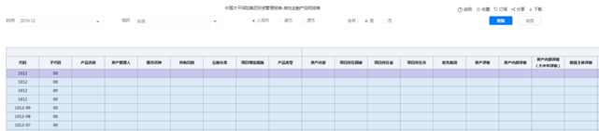

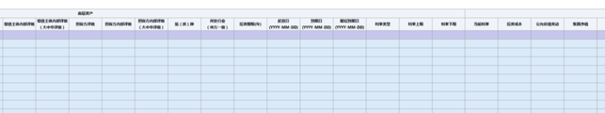

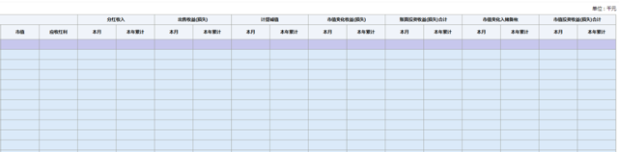



用户可以根据需要收藏、订阅、分享和下载查询后的报表数据。

1. 页面规则：

* 页面默认打开时间为T-1月，公司是参与集团合并的公司，币种是人民币，币种单位为1000元。
* 机构：下拉项，下拉项为：太平投资控股(香港)有限公司(合并)、太平财产保险有限公司、泽鸿发展有限公司、民利投资有限公司、民安（控股）有限公司、太平养老保险股份有限公司、中国太平保险集团（香港）有限公司、中国太平保险集团有限责任公司、太平亚洲集团有限公司、中国太平保险（英国）有限公司、太平再保险顾问有限公司、太平再保险有限公司、龙璧工业区管理（深圳）有限公司、太平置业（南宁）有限公司、太平养老产业投资公司、京汇通置业有限公司、莎利国际有限公司、北京太平广安置业有限公司、太平金融控股有限公司、中国太平保险印度尼西亚有限公司、中国太平保险(澳门)股份有限公司、中国太平保险(新加坡)有限公司、太平石化金融租赁有限责任公司、太平置业（苏州工业园区）有限公司、太平资产管理有限公司、中国太平保险（新西兰）有限公司、太平人寿保险有限公司、太平人寿（香港）总公司、太平投资控股有限公司、太平养老产业管理有限公司、太平置业（上海）有限公司、中国太平保险控股有限公司
* 币种：单选框，可以选择人民币、港币和原币。
* 是否合并：单选框，选择是和否。

###### 资产管理-其他投资

对集团其他投资的明细数据进行展示。

参与者

集团投资管理部人员及其他对投资数据有查看需求的业务人员。

输入与输出

输入：时间，机构，币种（默认选择原币），是否合并。

输出：按照输入信息更新其他投资明细表的详细信息，包括：公允价值变动、应收红利、分红收入、出售收益、计提减值、市值变化收益、账面投资收益、市值变化入储备账、市值投资收益等相关信息。

前置条件和后置条件

无

业务规则

默认期间为T-1月。

按照角色权限显示可查看的机构。

若数据补录不及时，则无法展示最新数据，页面为空。

报表或者指标联想规则：模糊搜索

页面原型及页面规则

注意：报表表头为冻结状态，即无论页面下拉还是翻页，表头一直在页面展示。

1. 页面原型：输入时间、公司、币种、是否参与集团合并，点击查询，打开报表的详细页面如下：

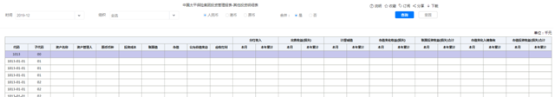



用户可以根据需要收藏、订阅、分享和下载查询后的报表数据。

1. 页面规则：

* 页面默认打开时间为T-1月，公司是参与集团合并的公司，币种是人民币，币种单位为1000元。
* 机构：下拉项，下拉项为：太平投资控股(香港)有限公司(合并)、太平财产保险有限公司、泽鸿发展有限公司、民利投资有限公司、民安（控股）有限公司、太平养老保险股份有限公司、中国太平保险集团（香港）有限公司、中国太平保险集团有限责任公司、太平亚洲集团有限公司、中国太平保险（英国）有限公司、太平再保险顾问有限公司、太平再保险有限公司、龙璧工业区管理（深圳）有限公司、太平置业（南宁）有限公司、太平养老产业投资公司、京汇通置业有限公司、莎利国际有限公司、北京太平广安置业有限公司、太平金融控股有限公司、中国太平保险印度尼西亚有限公司、中国太平保险(澳门)股份有限公司、中国太平保险(新加坡)有限公司、太平石化金融租赁有限责任公司、太平置业（苏州工业园区）有限公司、太平资产管理有限公司、中国太平保险（新西兰）有限公司、太平人寿保险有限公司、太平人寿（香港）总公司、太平投资控股有限公司、太平养老产业管理有限公司、太平置业（上海）有限公司、中国太平保险控股有限公司
* 币种：单选框，可以选择人民币、港币和原币。
* 是否合并：单选框，选择是和否。

#### 国际部报表

展示国际部报表

##### 境外整体

境外整体业务报表主要包括国际部重点关注财务、渠道业务情况，境外保险公司重点关注指标情况表。

##### 寿险公司

##### 财险公司

##### 再保险

##### 保险中介

##### 资管

### 配置管理

该模块包含报表配置，指标卡配置，预警配置

#### 报表上架（完成初稿）

支持用户将BI工具开发的报表配置在经分平台的前端展示并授权给相应的用户角色查看；包括配置报表展示名称、报表频率、报表展示目录、报表说明、报表属主、报表授权等，完成报表上架操作；

##### 参与者

开发人员、报表中心运维人员

##### 输入与输出

输入：选择BI工具开发的报表，配置报表目录、展示名称、报表说明、报表归属

输出：对应的权限用户可以在经分平台相应的目录下看到该报表

##### 前置条件和后置条件

前置条件：BI工具开发的报表列表同步到经分平台供用户选择

##### 业务规则

1. 上架配置功能中选择报表读取该用户在BI工具上配置完成的未上架的报表供用户选择，一次只允许选择一张报表进行配置。配置报表展示名称、报表频度、报表发布目录、报表说明、归属公司、归属部门、报表权限角色、是否属于报送清单；
2. 已经上架的报表，不支持重复上架，无法再次选择；

##### 页面规则及页面原型

页面规则：

1. 点击配置管理—报表配置，进入报表配置页面；
2. 点击新建按钮，点击新建按钮，弹出报表上架配置框，列表项为：
3. 选择报表：点击展示用户在BI工具开发完成待配置上架的报表的目录及报表名称，点击选择某张报表；（已上架的报表不支持重新上架，不展示）
4. 报表展示名称：默认带出BI上的报表名称，用户可修改
5. 报表频率：选择日/周/月/年/季度/半年
6. 发布目录：点击显示经分的报表管理的目录结构，用户选择某个目录
7. 报表说明：当报表说明只包含文字，用户可在此处填写报表说明，报表说明必填
8. 上传附件：当报表说明包含图片的时候，用户可通过上传附件的形式上传报表说明，支持上传word格式的文件，文件大写不超过2M，页面提示文件格式和文件大小限制的要求，附件上传可选
9. 选择归属部门：选择报表归属公司和部门
10. 授权：点击显示经分的资源角色列表，用户勾选需要授与该报表查看权限的角色，可以选择一个或多个角色

##### 参与者

经分平台运维人员

##### 输入与输出

输入：选择使用中的报表，点击冻结

输出：对干系用户发出报表待冻结通知

输入：选择待冻结的报表，点击冻结

输出：对干系用户发出报表已冻结通知

##### 业务规则

1. 运维人员对已上架的报表可进行冻结操作，冻结的报表仍在平台供用户访问，但不再进行报表变更
2. 报表的冻结由运维人员根据统计日志中报表的使用情况作为判断依据进行操作处理，或者由报表属主主动发起报表冻结申请，申请通过后运维人员根据申请做相应的处理
3. 报表属主申请报表冻结/下架的审批流程：

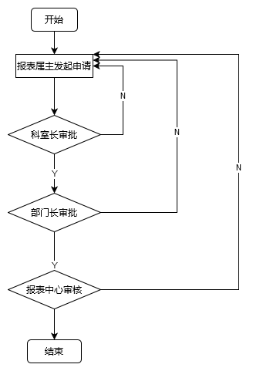

4、使用中的报表做冻结处理时，系统对具有该报表权限的所有用户在系统内发送待冻结消息通知，通知内容默认模板如下，内容支持编辑，确认提交之后发送给相应用户，同时报表状态从使用中更新为待冻结：

待冻结通知内容：xx报表即将冻结，有异议请在xx时间（当前时间+5个工作日）前反馈给xx（姓名+邮箱），若无意见将在xx时间（当前时间+5个工作日）后做冻结处理！

注：冻结处理即报表仍至于平台供用户访问，但不再进行报表变更

5、公示五个工作日后，运维人员对待冻结状态的报表做实际冻结处理，处理提交之后，报表完成冻结，状态更新为已冻结，同时系统对具有该报表权限的所有用户在系统内发送已冻结消息通知；若从发布待冻结通知到实际冻结处理时不满足5个工作日则不允许处理，并给出提示。

已冻结通知内容：xx报表已于xx时间完成冻结处理，请知悉！

注：冻结处理即报表仍至于平台供用户访问，但不再进行报表变更

6、工作日以国内的工作日为准

1. 已冻结的报表自动从用户的我的收藏的收藏列表和个人工作台的我的收藏卡片上移除
2. 已冻结的报表订阅邮件继续发送
3. 已冻结报表可以取消冻结，取消冻结报表状态更新为使用中

##### 前置条件和后置条件

无

##### 页面规则及页面原型

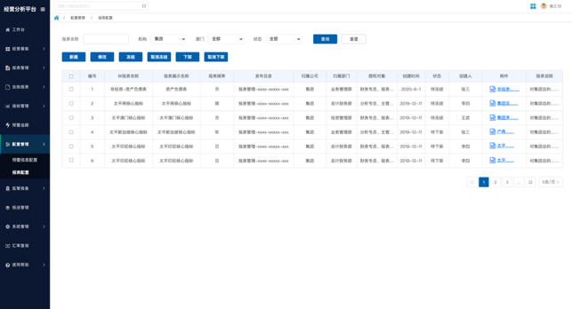

页面规则：

1. 配置管理—报表配置下的报表上架更名为报表上下架
2. 查询条件：增加报表状态查询条件（状态包含使用中、待冻结、待下架、已冻结、已下架）
3. 列表字段增加报表状态列，状态包含使用中、待冻结、待下架、已冻结、已下架

使用中：报表上架完成默认状态为使用中

待冻结：使用中的报表点击冻结并发布待冻结公示，状态更新为待冻结

待下架：使用中的报表点击下架并发布待下架公示，状态更新为待下架

已冻结：待冻结的报表点击冻结并发布已冻结通知，状态更新为已冻结

已下架：待下架的报表点击下架并发布已下架通知，状态更新为已下架

1. 操作按钮增加冻结、取消冻结、下架、取消下架，依次排列在原有的新建、修改按钮后面
2. 选择一条状态为使用中的报表记录点击冻结，弹出冻结公示页面，默认带出报表名称、冻结日期、公示通知正文，用户确认无误提交，则该报表状态更新为待冻结，同时系统将公示通知推送到该报表对应的权限用户的我的消息列表，并在用户登录进入经分系统时弹框显示公示通知内容，点击关闭可关闭弹框：

1）冻结日期默认为当前日期+5个工作日，可编辑选择其他日期，所选日期必须大约默认日期

2）公示通知正文默认为如下模板，可编辑修改：

xx报表即将冻结，有异议请在xx时间（冻结日期）前反馈给xx（姓名+邮箱），若无意见将在xx时间（冻结日期）后做冻结处理！

注：冻结处理即报表仍至于平台供用户访问，但不再进行报表变更

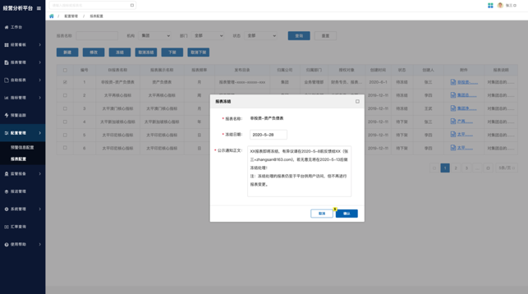

1. 选择一条状态为待冻结的报表记录点击冻结，系统校验当前时间是否大于默认冻结日期，不满足弹框提示用户（冻结公示日期未超过五个工作日，无法处理！），用户可点击取消关闭弹框。若校验通过则弹出冻结确认页面（确认冻结该报表吗？）用户点击确认，报表状态更新为已冻结，同时系统将公示通知推送到该报表对应的权限用户的我的消息列表，并在用户登录进入经分系统时弹框显示公示通知内容，点击关闭可关闭弹框：

已冻结通知内容：

xx报表已于xx时间（确认提交时间）完成冻结处理，请知悉！

注：冻结处理即报表仍至于平台供用户访问，但不再进行报表变更

6、选择一条已冻结的报表记录点击取消冻结，弹出确认框（确认取消冻结吗？），用户点击确认，弹框关闭，报表状态更新为使用中；用户点击取消，弹框关闭，报表状态不变

### 系统管理（完成初稿）

#### 用户管理-用户角色复制

该功能支持将一个用户的角色、机构权限全部复制给其他用户。

##### 参与者

系统管理员、报表中心管理员

##### 输入与输出

输入：选择用户角色复制来源和对象；

输出：用户的机构权限、角色全部复制给复制对象；

##### 前置条件和后置条件

前置条件：被复制的用户，角色不能为空

##### 业务规则

1. 角色来源用户的所有角色都会复制给被复制用户；
2. 角色来源用户对机构权限都会复制给被复制用户；
3. 被复制的角色和复制用户的角色取并集，例如：复制A用户的角色到B用户，其中A用户的角色有角色1，角色2，角色3，B用户在复制前，已有角色1，角色4；那么在复制后，B用户的角色就有角色1，角色2，角色3，角色4；
4. 被复制的角色和复制用户的机构权限取并集，例如：复制A用户的机构权限到B用户，其中A用户的机构权限有太平人寿，B用户在复制前，已有机构权限太平养老；那么在复制后，B用户的机构权限就有太平人寿、太平养老；
5. 当被复制的角色和复制用户的机构权限存在上下级关系时，取机构权限较高的，例如复制A用户的机构权限到B用户，其中A用户的机构权限有太平人寿，B用户在复制前，已有机构权限太平人寿广东分公司；那么在复制后，B用户的机构权限就有太平人寿；

##### 页面规则和页面原型

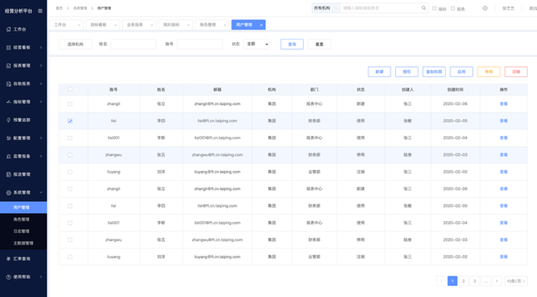

1. 点击系统管理-用户管理，进入用户管理页面，勾选一个用户后，【复制权限】按钮从置灰变为蓝色，勾选的用户超过一个，按钮同样置灰；

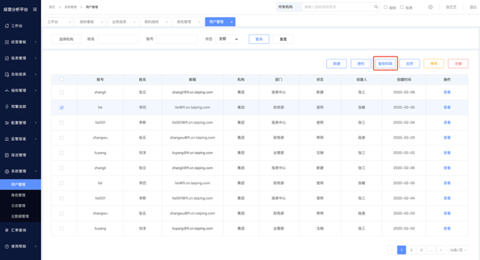

1. 勾选一个用户，如果该用户没有任何角色，【复制权限】按钮置灰；
2. 勾选一个用户后，点击【复制权限】按钮，出现复制弹窗，在弹窗中选择复制对象，支持用户通过用户名、账号、组织、部门搜索用户，勾选用户后，增加到已复制权限用户列表中，点击确认按钮，复制完成；当用户再次选择复制用户权限时，已复制权限用户列表清空。

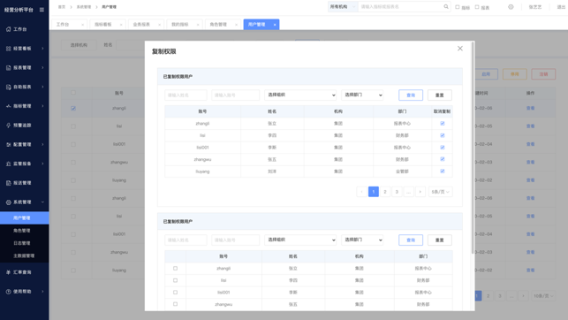

#### 角色管理-角色复制

该功能支持将一个角色的角色权限全部复制到一个新角色中，快速创建角色。

##### 参与者

系统管理员、报表中心管理员

##### 输入与输出

输入：选择角色复制对象，编辑角色名称、角色描述；

输出：创建新角色，角色复制对象的全部角色权限、角色机构复制给复制到新角色中；

##### 前置条件和后置条件

无

##### 业务规则

1. 复制对象的角色权限全部复制到新角色中；
2. 复制对象的用户范围不复制到新角色中；

##### 页面规则和页面原型

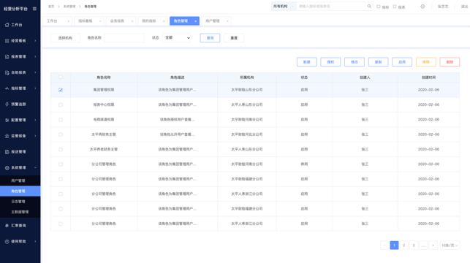

1. 点击系统管理-角色管理，进入角色管理页面，勾选一个角色后，【复制权限】按钮从置灰变为蓝色，勾选的角色超过一个，按钮同样置灰；
2. 点击按钮后，弹窗中带出被复制角色的角色名称、角色描述、角色机构，用户编辑后保存，角色复制完成；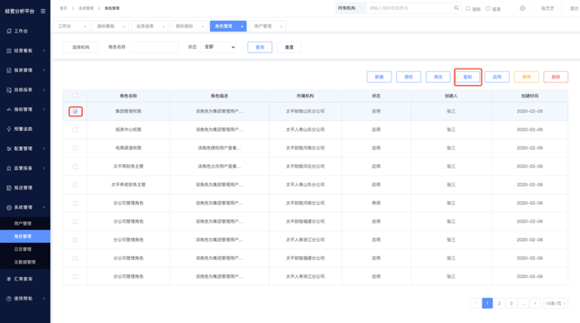

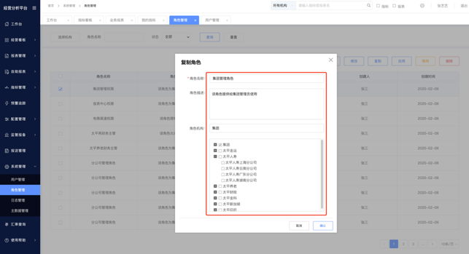

1. 保存新角色时，校验角色名称是否重复，如果重复，提示角色名称重复；

#### 角色管理-管理角色权限控制

该功能支持管理角色根据机构权限，逐级缩小可分配权限范围。

##### 参与者

系统管理员、报表中心管理员

##### 输入与输出

无

##### 前置条件和后置条件

无

##### 业务规则

1. 创建角色的时候如果授予了系统管理菜单下的用户管理和角色管理菜单，则该角色具备经分用户和角色权限管理的功能；没有用户管理和角色管理菜单的权限则该角色不具备管理经分用户和角色权限管理的功能。
2. 具有管理功能的角色用户能查询和管理的角色范围为归属机构隶属于当前用户角色对应机构的所有角色（例：太寿总公司的角色创建了一个机构为福田支公司的角色，那这个角色对于广东分公司和深圳中支这两个机构的角色对应的用户来说，应该都是可见的，因为机构上有从属关系）；
3. 具有管理功能的角色用户能管理的菜单、按钮、指标、报表的权限范围为该用户被分配的角色的菜单、按钮、指标、报表权限的合集（例：某个用户有角色A、B两个角色的权限，A和B的菜单、按钮、指标、报表的权限范围不一样，则该用户的权限为A、B两个角色的权限的合并集合）；
4. 具有管理功能的角色用户能管理的机构范围为该用户被分配的角色的机构及下级机构的合集，即当该用户创建角色的时候，角色机构可选的机构范围为该用户被分配的角色的机构及下级机构的合集（例如用户有两个角色权限，一个上海分公司角色和一个北京分公司角色，则该用户可管理的机构范围为上海分公司和深圳分公司及两家分公司以下层级的分支公司）；
5. 当管理用户新建一个角色时，从可选机构合集中，选则一个机构，给这个新建角色添加用户的时候，可选的用户范围为管理员所属角色对应的机构及下级机构的所有用户，如果管理员被授权了多个角色，则该管理员管理的用户范围为多个角色对应机构及其下级机构的集合所包含的用户。

##### 页面规则和页面原型

1. 选择一个角色点击授权按钮，在当前页面打开权限配置页面，页面分两个tab页，配置角色权限、用户范围；
2. 点击角色权限tab页，页面分为左右两部分，左侧标题为已授权项，右侧标题为可授权项；已授权项中显示已授权的菜单目录或通用按钮，可授权项中显示所有一级和二级菜单及其下属指标、报表的树形结构，菜单、指标、报表前均有选择框，在树形结构的最前方是全选，勾选全选则所有的目录都勾选上，取消勾选全选则所有目录的勾选都清空。若是该角色是新建角色，左侧已授权区域为空，右侧可授权区域的树形目录的初始状态为全部选择框均为空，管理员勾选需要授权的菜单、指标、报表授予该角色对应的角色权限；若该角色是使用中的角色，已授权项展示已授权的目录，可授权项中的树形目录中默认勾选已授权的菜单、指标、报表，管理员可以新增勾选其他菜单或取消勾选已授权的菜单或通用按钮，完成授权。授权提交左侧已授权项同步更；点击保存和取消都有弹窗提示。

1. 具有管理功能的角色用户配置角色权限的范围限于自身权限范围内的的菜单、指标、报表；
2. 指标管理下的二级菜单业务指标、财务指标、风险指标、投资指标下，有对应的指标可勾选，勾选后，该指标下的所有指标卡图形都被分配给这个角色；
3. 报表管理下的二级菜单业务报表、财务报表、风险报表、投资报表、国际部报表下，有对应的报表可勾选，勾选后，该报表被分配给这个角色；
4. 点击用户范围tab页，上半部分区域展示角色下已授权的用户列表；上下半部分区域都支持根据用户姓名、账号、机构（机构简称）、部门查询已授权和未授权的用户，根据条件查询出用户列表选择需要的用户，点击勾选或去掉勾选，则用户添加到上半部分区域的已授权用户列表中，或者从已授权用户列表中移除。其中可授权用户不包括被停用、注销的用户。点击保存和取消都有弹窗提示。

#### 角色管理-报表开发数据集权限（备选方案）

该功能支持配置角色的报表开发数据集权限，配置后，不同用户通过报表开发菜单进入BI工具后，可选的报表开发数据集不同。

##### 参与者

系统管理员、报表中心管理员

##### 输入与输出

无

##### 前置条件和后置条件

前置条件：BI工具中的数据集信息通过接口传递给经分；

后置条件：无；

##### 业务规则

1. 角色配置页面。

##### 页面规则和页面原型

1. 点击系统管理-角色管理菜单，进入角色管理页面，勾选一个角色，点击授权按钮，在当前页面打开角色配置页面；

1. 在可授权框内的，打开自助报表下的报表开发节点，显示BI工具中开发完成的报表数据集，勾选数据集，将数据集权限授权给角色；拥有该角色的用户，进入报表开发菜单后，可以使用权限范围内的书集进行报表开发；

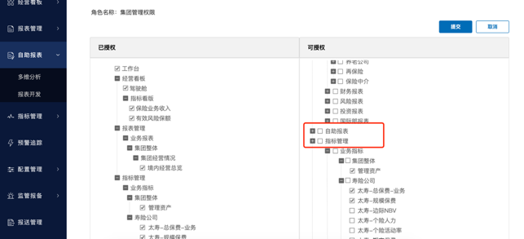

### 个人设置（完成初稿）

个人设置内容包括：我的收藏、我的分享、我的消息、我的订阅、我的待办；首次上线版本中，个人设置内容在新页面打开，且有独立的左侧菜单，迭代阶段改为在当前页面打开，不带独立菜单；

#### 参与者

经分平台的所有用户

#### 输入与输出

输入：点击个人设置内容；

输出：在当前页面打开个人设置内容，且不带左侧菜单；

#### 前置条件与后置条件

无

#### 业务规则

1. 从多个入口进入个人设置内容时，在当前页面打开个人设置内容，不在新页面打开；
2. 个人设置内容不展示独立菜单；

#### 页面原型及页面规则

1. 我的收藏的入口包括点击用户姓名后的下拉框，以及工作台中我的收藏模块，点击“前往收藏列表”按钮；

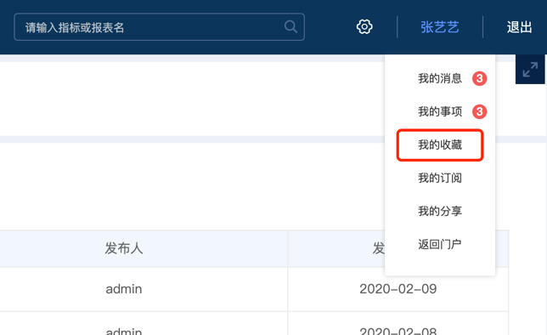

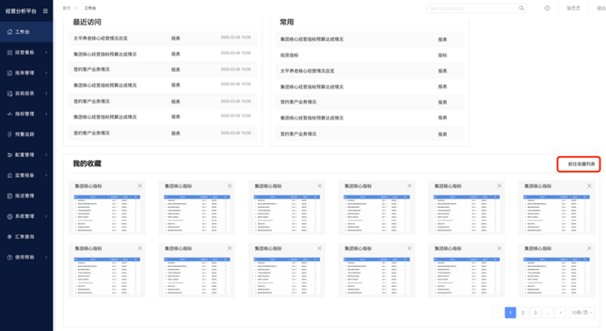

1. 我的分享的入口在点击用户姓名后的下拉框内；

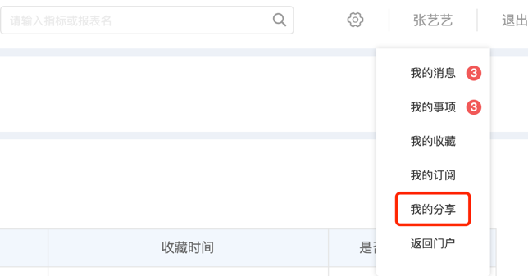

1. 我的消息的入口在点击用户姓名后的下拉框内；

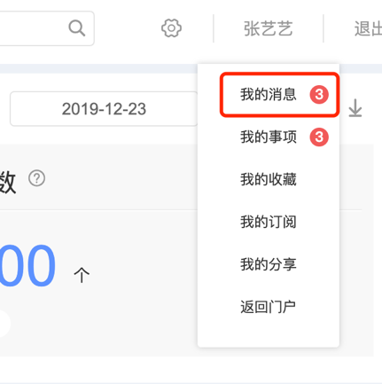

1. 我的待办的入口在点击用户姓名后的下拉框内，以及工作台中我的收藏模块，点击“前往待办列表”按钮；

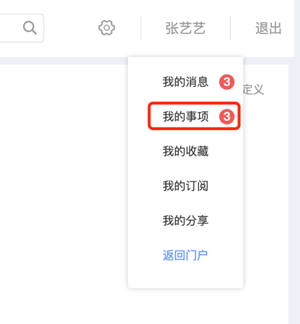

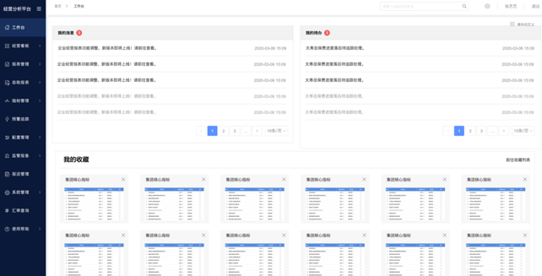

### 页面标签（完成初稿）

该功能支持记录并保留用户登录之后访问过的页面，方便用户自由回到之前访问过的任意页面

#### 参与者

经分所有用户

#### 输入与输出

输入：点击菜单页面

输出：打开的页面以tab页的方式罗列在页面上

#### 前置条件与后置条件

无

#### 业务规则

1. 进入经分系统后记录用户打开的页面，每个打开过的页面以tab页的形式罗列在页面上，tab页的标题为页面对应的菜单的标题，tab页按照打开时间先后顺序依次排列
2. 用户通过tab页切换回到任意打开过的页面
3. 用户点击tab页右上角的关闭按钮关闭页面
4. 当打开的页面过多，tab页标题无法完整显示时自动缩略显示，鼠标放在tab页标题上浮动显示完整标题

#### 页面原型及页面规则

### 智能搜索（完成初稿）

该功能支持用户通过关键词搜索指标说明中包含该关键字的指标、报表说明中包含该关键字的报表，同时支持点击专业公司标签，搜索范围在专业公司范围内；

#### 参与者

经分所有用户

#### 输入与输出

输入：关键字、选择专业公司标签；

输出：搜索指标名称、报表名称、指标说明、报表说明中包含该关键字的指标、报表；

#### 前置条件与后置条件

无

#### 业务规则

1. 输入关键字，搜索范围包括指标名称、报表名称、指标说明、报表说明；
2. 搜索结果，根据搜索指标名称、搜索报表名称、搜索指标说明、搜索报表说明进行排序；
3. 在用户权限范围内的报表、指标中搜索；

#### 页面原型及页面规则

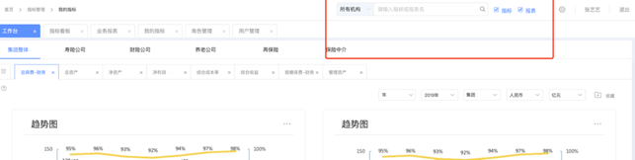

1. 搜索框左侧切换搜索专业公司，展示专业公司名称简称，默认为所有状态；选择专业子公司后，搜索范围限制在专业子公司内；

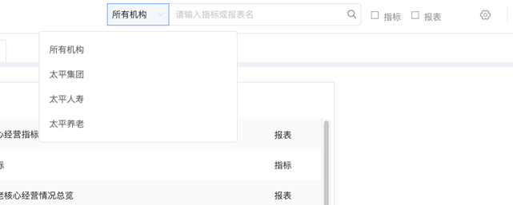

1. 底部展示报表分类、指标分类，默认都是勾选状态，取消勾选指标或报表后，指标、报表不纳入搜索范围内；例如，取消报表勾选后，报表都不进入关键字搜索范围内；



## 与周边系统的关系

### 与BI产品的交互

经分平台的报表开发、配置、上线、图表展现、经营看板的数据展现等内容需要与BI产品配合实现。如下几点需要与BI工具集成：

1. 报表查看 ：

* 用户在经分报表管理下点击某张报表，在当前浏览器的新tab页可打开该报表；支持通过页面控件完成数据过滤、钻取、联动等交互操作
* 在BI的报表详情页面，提供下载、收藏、分享、订阅按钮
* 支持一份报告包含多个子页面（类似于excel的多个sheet页）以及对应数据的一次性下载；
* 支持用户在查看BI报表时，实时通过接口判断用户经分系统中的登录状态，BI系统的超时提醒根据用户在经分系统的当前登录状态进行判断和展示。当经分平台登录状态失效后，用户通过统一数据平台重新登录，再次刷新具体报表页面时，BI工具要将报表能够恢复到失效之前的查询状态。

1. 系统集成

* BI系统支持集成邮箱、短信等第三方系统，支持自身分享、订阅、下载等功能点与经分平台对接。

1. 报表下载

* 在经分平台打开的BI报表页面点击下载，支持下载报表当前条件下的图表及图表对应的数据；下载图表支持保存为png、jpeg、pdf、ppt等格式；如果一张报表中有多个图形，BI工具需支持对单个图形进行数据、图形页面的下载。下载内容的格式与整张报表页面下载需支持的格式相同。

1. 报表分享

* 在经分平台报表列表中点击分享，弹出被分享人列表用户选择，点击提交，报表图表的图片和图表对应的数据以图片和excel的形式通过邮件发送给被分享人的内网邮箱；如果被分享人也是经分用户，该用户将收到一条被分享报表的消息提醒。BI工具支持将报表资源的分享记录实时(实际分享动作执行时)通过接口传递给经分平台，接口参数包含分享人、被分享人、被分享的报表信息、被分享的报表当前参数条件等

1. 报表订阅

* BI工具支持通过接口根据接口参数（报表标识、用户标识、报表刷新参数标识）从后台生成报表页面的图片和excel数据并传输给经分平台；
* BI工具支持通过接口在非浏览器页面在后台批量生成报表页面的图表和excel数据并传输给经分平台
* BI工具支持基于报表数据更新触发的报表后台导出（图片和excel），并以接口方式将导出结果同步至经分平台

1. 多维分析
   * 经分平台用户点击多维分析菜单或多维分析中某个数据集，跳转至BI工具该数据集对应的多维分析页面，用户在页面进行拖拉拽多维分析；
   * BI工具支持通过接口实时查询特定用户权限范围内的数据集信息，并向经分平台返回特定用户权限范围内的数据集清单；
   * BI工具支持通过包含用户id、数据集唯一标识等参数的接口打开基于特定数据集的多维分析页面；
2. 报表开发
   * 用户点击报表开发，跳转至BI报表开发页面，BI工具根据登录用户控制用户可使用的数据范围，用户基于权限范围内的数据范围可进行数据集创建、报表可视化页面开发、以及将开发完的报表发布到BI服务器。
   * 报表开发用户自动获得所开发的报表权限，BI工具支持通过接口将用户及开发的报表的信息传输至经分平台。
   * BI工具支持用户基于报表模板进行自定义页面布局或内容调整生成（另存为）个人报表、报告，而非在保存时直接覆盖模板
3. 报表上架配置

* BI工具支持通过与经分系统的集成，在经分系统中实时查询已开发好并发布的所有BI报表，及报表的层级关系。

1. 权限管理

* BI支持通过接口的方式来创建/修改BI用户、更新BI报表授权的用户范围、更新BI报表的操作权限{查看、编辑、导出等}
* BI支持向经分系统传输BI系统的角色列表，以及角色控制的功能、资源、数据范围和授权的用户集，支持以接口的方式对角色清单、特定角色的控制范围和用户集进行更新
* BI支持向经分系统传输BI系统的功能菜单项以及用户的功能菜单权限信息，支持以接口的方式接收经分平台的传参，实时更新经分用户在BI系统内拥有的功能菜单权限
* BI支持向经分系统传输BI系统的数据集列表以及用户对特定数据集的创建、修改、使用权限等信息，支持以接口的方式接收经分平台的传参，实时更新经分用户在BI系统内拥有的数据集权限，区分创建/修改、使用权限
* 经分平台支持以实时接口传参的方式对BI用户的数据权限（行权限、列权限）、其他个人系统设置项的权限进行更新
* BI系统支持通过实时接口创建数据集(数据包)，并通过接口实时将数据集(数据包)授权给指定用户，实时生效

1. 元数据同步

* 支持通过接口实时或离线方式向经分平台推送报表和数据集元数据（包括报表/数据集名称、报表/数据集取数的集市来源表、报表/数据集包含的字段、报表/数据集的备注说明等）

1. 界面按钮权限控制

* 支持通过配置的形式来实现BI系统页面按钮级别的权限控制；
* BI系统支持通过接口同步页面操作按钮信息至经分平台，支持经分管理员在经分后台对用户在BI系统的页面（功能页面/报表页面）按钮级权限进行配置和实时更新并生效

1. 主题色切换
   * 支持全局范围的主题切换，且控制到用户粒度，每个用户可根据个人偏好选择主题风格，BI系统的功能页面、按钮、报表页面同步切换主题风格
   * 支持用户在经分平台设置主题风格时通过接口更新该用户在BI系统的主题偏好，用户在经分点击特定报表时，BI系统自动根据当前用户的主题偏好进行功能页面或报表展现页面（包括页面、报表、按钮等）的风格同步切换
2. 多终端支持
   * 支持报表、报告、可视化图表页面开发的内容在大屏/触摸屏/移动端页面的自动适配
   * 支持PC端、触摸屏、大屏端的展现内容自定义以及通过拖拉拽的形式进行展现内容修改；支持根据用户权限进行展现内容过滤
   * BI工具支持对触摸屏、大屏、移动端的展现做专门的页面展示功能、展示样式和交互体验优化；而非直接将PC端页面和功能投射至触摸屏、大屏、移动端
   * 所有报表、报告、可视化图表页面均支持嵌入第三方系统或以URL方式进行嵌入和分享
3. 多语言支持
   * BI工具支持全局范围的语言切换，且控制到用户粒度，每个用户可根据个人需求选择语言，包括简体中文、繁体中文、英语
   * BI工具支持用户在经分平台设置系统语言时通过接口更新该用户在BI系统的语言设置，用户在经分点击特定报表或操作按钮跳转至BI页面时，BI系统自动根据当前用户的语言设置进行功能页面或报表展现页面的语种切换
4. 实时数据展现
   * 支持页面内容在各终端的数据实时(秒级刷新)展现

### 与统一数据服务门户的交互

统一数据服务门户作为各个子系统的应用入口，需要支持以下功能：

* 支持用户通过统一数据服务门户直接登录经营分析平台；统一管理用户账户信息。
* 支持经分系统登录状态失效后，用户可以通过统一数据服务门户二次登录，重新激活经分系统的登录状态。

### 与数据补录平台的交互

经分平台的报表有手工录入数据存在，需要通过数据补录平台提供服务。主要内容如下：

* 补录平台支持模板导入补录和在线补录两种模式；
* 支持按照预设的补录规则进行数据校验；
* 支持报表补录数据的及时更新，当用户通过补录平台补录数据后，补录平台能够将数据准实时（小时级别）更新到经营分析平台数据集市内，当用户在经分平台内能够查询更新后的报表数据。

### 与管控平台的交互

经分平台报表管理及指标管理需要使用管控平台的指标元数据、业务口径和技术口径定义。主要内容如下：

* 报表开发时能够通过管控平台查询相应的指标元数据、业务口径定义、技术口径定义等；
* 同步指标业务口径到经分平台，供用户在平台内查询指标帮助信息使用；

# 非功能性需求

## 用户界面及易用性需求

* 用户界面布局合理简介美观；
* 用户界面符合传统的操作习惯，易操作；
* 用户界面不使用难以理解或者引起歧义的文字或图案；
* 设计过程中参考太平集团建设规范《中国太平视觉识别_(VI)-系统FA》（文件太大不方便放在文档中，请参考svn/新统一数据平台项目/02原型设计/中国太平视觉识别_(VI)-系统FA）进行统一UI设计，保持各操作界面的风格一致性；
* 帮助文档齐全，能够很好的指导用户进行系统操作。
* 适配IE、Google、火狐等浏览器的当前主流版本

## 安全性需求

系统应能遵循太平信息系统安全控制表所列示的对系统安全方面要求，具体如下：

* ➢符合太平集团的架构部门、安全部门的系统上线要求
* ➢本系统为一级重要系统，具体要求请参考“TP-ISD-025 信息系统安全分级管理办法-V2.0”见附录三、“TP-ISR-066 信息系统安全控制基本要求-V2.0”见附录四；
* 系统硬件和网络架构，满足太平规定的信息安全要求。
* ➢能对应用程序部署及应用启停采用服务器操作系统的非root账号进行部署，应用程序访问数据库采用数据库非超级管理员权限的账号。操作系统账号及数据库内账号能够满足太平要求的权限最小化原则。
* ➢系统必须具备页面访问安全性、数据访问安全性、日志记录安全性、外部数据交换加密、防攻击、防病毒等方案；
* ➢系统开发必须遵循WEB安全相关开发要求，提供常见应用安全漏洞的防护功能，漏洞包含但不限于XSS、SQL注入、缓冲溢出、跨站、钓鱼、文件上传等应用级别漏洞。
* ➢系统组件支持WEB接入（跳转）层、程序处理层、数据层三层架构部署。
* ➢能够采用非秘密机制对重要存储数据完整性进行保护，检测或预防数据单元跳变等随机或无意的数据完整性错误，如：奇偶校验、计算校验和（如CRC等）、单向散列（Hash）。
* ➢能够采用对称密码技术对传输的所有数据进行机密性保护。
* ➢能够对系统敏感数据访问实施控制并记录，对于太平要求的特殊数据要求按太平需求实现加密，同时满足第三方审计需要。
* ➢应用代码安全，符合太平规定的信息安全要求，对太平代码扫描后的不合格项限时整改。
* ➢禁止使用动态组装的SQL语句，应使用预编译的SQL语句或者存储过程。
* ➢统一配置出错跳转页面，避免系统配置信息暴露在出错页面中。
* ➢制定不同场景的应急预案，内容包括：黑客入侵、病毒传播、电力中断、网络和系统中断等。
* ➢当检测到攻击行为时，记录攻击源IP、攻击类型、攻击目的、攻击时间，在发生严重入侵事件时应提供报警；
* ➢系统应具备自动日志审计/评审功能
* ➢系统配置文件中不能包含明文用户和密码等敏感信息
* ➢数据存储和传输安全性
* 1.系统重要数据加密存储：对系统中的重要数据进行加密存放，确保除合法持有密钥者外，其余任何用户不能获得该数据，数据内容包括但不限于用户口令/密钥、系统密钥以及其它需要保密的敏感业务数据；
* 2.采用非秘密机制对重要存储数据完整性进行保护，检测或预防数据单元跳变等随机或无意的数据完整性错误，如：奇偶校验、计算校验和（如CRC等）、单向散列（Hash）；
* 3.采用对称密码技术对传输数据的重要字段进行机密性保护。针对互联网应用系统，应使用SSL进行传输加密。
* 4.加密算法
* 针对散列加密，禁止使用纯MD5和SHA-1加密，建议使用SHA-224、MD5加盐或者SHA加盐的方式；
* 针对对称加密，建议使用AES，密钥长度192；
* 针对非对称加密：建议使用RSA，密钥长度不低于768，或使用ECC，密钥长度不低于132。
* ➢第三方产品（框架）的使用
* 应使用第三方产品（框架）的安全稳定版本，避免使用存在重大安全漏洞的产品版本，已知重大安全漏洞产品清单请参考《重大信息安全漏洞产品清单》。
* ➢权限的分配与控制
* 信息系统网络、主机和应用系统应具备访问控制配置与管理功能，依据安全策略控制用户对资源的访问，权限的分配遵循最小化原则。
* 信息系统访问控制的覆盖范围应包括访问者、访问对象及它们之间的操作行为。
* 系统能根据角色分配权限，实现管理和应用帐户的分离，实现主机操作系统和数据库管理系统特权用户的权限分离。
* 信息系统禁用与业务或管理无关的默认账户。
* 应用系统严格控制用户对系统文件和数据库等重要客体的访问。
* 限制应用管理的IP地址范围。

信息系统任意帐号的访问权限除有特殊要求外不能覆盖权限全集,多角色帐号间权限互相制约，如:一个帐号不能同时具有产品联络员和管理员两种角色。

## 可靠性需求

* 具备7*24小时不间断运行的能力，故障响应及处理时效详见附录一
* 针对不同的故障类型（硬件故障/网络故障/程序故障等）具备快速的解决方案。
* 具有较强的容错能力和良好的恢复能力，当发生意外情况时，能对系统进行快速恢复。
* 提供完整的数据备份及异常恢复机制。
* 系统支持服务器分布式集群架构，实现应用和数据的高可用性，支持应用服务器的无限扩展。
* 应用服务器及数据库服务器支持UNIX、LINUX操作系统；
* 数据库软件支持ORACLE等主流的数据软件产品；
* 应用服务中间件支持WEBLOGIC等主流中间件产品；
* 系统支持实现软件负载均衡和分布式部署；

## 性能需求

1. 在并发的情况下保证系统整体的数据及时性、准确性、一致性、完整性和正确性。
2. 针对系统常规功能（非报表、指标类数据相关的功能），在正常情况下用户端操作的平均响应时间不长于2秒；
3. 用户界面必须能够支持至少200用户高效的访问，在40并发的情况下，普通管理界面如登录界面响应速度不高于2秒，在正常网络传输下，千万级别数据查询报表界面响应时间不高于5秒，不应出现白屏，闪退等
4. 资源利用情况：主机及网络资源利用情况应能在服务器正常使用范围内，业务高峰期的资源占用也不能超过服务器负荷。
5. 支持未来5年内太平集团业务发展所带来的用户（年增长率20%）、业务增长（年增长率30%）。

## 外购软件

无

## 适用的标准

无

## 法律、版权及其他声明

无

## 可扩展性及可维护性需求

1. 为了满足业务发展的需要，系统架构能支持集团、子公司、分公司的多层级组织架构扩展，满足用户和业务数据的增长，不需要进行应用和数据的迁移。
2. 系统页面采用的基础组件数量丰富、使用简单、复用性强，支持自定义扩展。
3. 程序开发有统一的编码规范和标准，采用通用优秀的开源类库，可极大地提高系统的可维护性。

4、项目资料转移，支持开发运维人员对系统的维护和扩展，转移资料详见附录二。

## 监控需求

### 1、应用监控

* + 能记录用户登录及模块操作的使用记录和日志，方便系统管理员分析用户使用习惯；
  + 能对一些关键应用，如出现无法满足性能指标的情况，能及时通过太平提供的标准监控接口，实现发送短信或邮件到太平系统维护人员。能够对系统后台定时任务执行情况进行监控，如果有异常，能及时通过太平提供的标准监控接口，实现发送短信或邮件到太平系统维护人员；
  + 能显示系统当前在线用户数及活动状态；
  + 能够监控主要应用日志和中间件日志，出现严重错误提示信息时，能及时通过太平提供的标准监控接口，实现发送短信或邮件到太平系统维护人员；

### 2、基础平台监控

* 数据库主机CPU、内存、磁盘空间使用率；
* 数据库实例访问、连接数超最大阀值、表空间使用率、堵塞锁；
* 应用服务器CPU、内存、磁盘空间使用率；
* 中间件服务状态，日志文件大小和报错。

# 附录一 故障等级及服务时效要求

故障级别定义如下：

* 一级故障：现有的系统运行对最终用户的业务运作有重大影响。如： 设备瘫痪或停机，已严重影响公司业务的正常运行等；
* 二级故障：现有系统的操作性能严重下降，或由于无法忍受的性能， 使用户业务运作的重要方面受到不良影响；
* 三级故障：系统的操作性能受损，但绝大部分业务运作仍可正常工作；
* 四级故障：在产品功能、安装或配置方面需要信息或支援。很显然对 最终用户的业务运作几乎无影响，或根本没有影响。

故障级别一旦确定，将按照下表所列时间内排除故障（起始计算时间为太平报障之时）。如果故障不能在规定时间内解决，故障将自动升级，同时向上一级反映，以需求更为广泛技术资源的支持使故障尽快排除。故障响应时间如下表：

|  |  |  |  |  |
| --- | --- | --- | --- | --- |
| 故障等级 | 一级故障 | 二级故障 | 三级故障 | 四级故障 |
| 响应时间（小时以内） | 1 | 1 | 2 | 2 |
| 到达现场时间（小时以内） | 2 | 4 | 8 | 协商解决 |
| 故障排除时限（小时以内） | 4 | 8 | 12 | 协商解决 |

# 附录二 项目移交文档

|  |  |  |
| --- | --- | --- |
| **编号** | **内容** | **备注** |
| 1 | 需求分析说明书 | 需求规格说明书及分析说明书 |
| 2 | 系统架构设计文档 | 系统架构设计说明书 |
| 3 | 系统概要设计文档 | 系统概要设计文档 |
| 4 | 系统详细设计文档 | 1.数据库设计说明，包含数据字典说明、数据库表结构等 |
| 2.重要程序流程（例如：用户权限验证、用户数据同步）设计说明等 |
| 3.重要程序（例如：数据库连接池、权限验证过滤器、核心模块功能）设计说明等 |
| 5 | 系统部署手册 | 系统硬件架构图（网络拓扑图），系统硬件配置和用途清单，系统资源分配情况清单，系统部署步骤和过程详细记录等 |
| 6 | 测试文档 | 测试用例、测试跟踪报告、UAT报告、压力测试报告 |
| 7 | 安全文档 | 安全需求分析、设计、开发、测试、白盒黑盒等安全扫描结果报告 |
| 8 | 上线文档 | 上线计划、上线方案、发布手册等 |
| 9 | 系统运维手册 | 主要内容： |
| 1.数据库维护说明，包含建库、备份库、恢复库、复制库； |
| 2.中间件维护说明，包含建立、打补丁、升级、修改设置、启动停止； |
| 3.备份说明，包含应用程序、中间件、文件服务器、日志的备份； |
| 4.日志维护说明，例如日志空间用完的处理方法； |
| 5.生产环境同步测试环境说明； |
| 6.系统常见问题处理说明； |
| 7.系统表结构、用途、数据维护说明 |
| 8.系统监控说明 |
| 9.其他运维说明 |
| 10 | 二次开发源代码及说明 | 主要程序（含java等语言程序和数据库程序）功能描述，源代码和说明等 |
| 11 | 用户使用手册 | 各个系统功能模块用户使用指引（截屏说明）等 |
| 12 | 系统应急预案 | 系统出现紧急情况时的应急处理流程和步骤 |
| 13 | 平台维护手册 |  |

# 附录三 信息系统安全分级管理办法



# 附录四 信息系统安全控制基本要求

